WYŻSZA SZKOŁA EKONOMII I INNOWACJI W LUBLINIE

Kierunek Informatyka



PROJEKT ZALICZENIOWY
Tytuł projektu: „Interaktywna gra wspierająca rozwój zręczności, czasu reakcji oraz rehabilitację ruchową”

WYKONAŁ:
Damian Czarachowicz

KONSULTOWAŁ:
Dr inż. Karolina Czarnacka
Spis treści
1. Wstęp 3
2. Przegląd i analiza literatury 4
2.1. Metodyka wyszukiwania literatury 4
2.2. Skuteczność exergames w rehabilitacji ruchowej 4
2.3. Modele HCI: Fitts, Hick, CLT, SDT 5
2.4. Luki badawcze i wnioski projektowe 6
3. Założenia projektowe 7
3.1. Wymagania funkcjonalne (F1–F11) 7
3.2. Uzasadnienie środowiska technologicznego 8
3.2.1. Godot 4.6 GDScript 2.0 vs Unity 2022 LTS C# 9
3.2.2. EMA (α = 0,25) vs bezpośrednie przypisanie multiplier 9
3.2.3. Wzorzec Singleton (Autoload) vs instancje lokalne 9
3.3. Wymagania niefunkcjonalne i dostępność 10
4. Architektura systemu 11
4.1. Przegląd architektury i wzorce projektowe 11
4.2. Singletony Autoload i komunikacja sygnałami 11
4.3. Automat stanów gry 12
4.4. Zarządzanie pamięcią i cyklem życia aktywności 13
4.5. Problemy i ich rozwiązania 14
5. Implementacja aktywności 15
5.1. TARGET – klikany kwadrat 15
5.2. SLICE – przecinanie kształtu 15
5.3. REACTION – szybkie kliknięcie wyboru 16
5.4. CIRCLE – rotacja o 360° 16
6. System trudności 18
6.1. Poziomy statyczne: Easy, Normal, Hard 18
6.2. Poziom adaptacyjny (Adaptive) – algorytm EMA 18
6.3. Analiza zbieżności i wrażliwości parametru α 19
6.4. Porównanie z alternatywnymi podejściami DDA 20
7. Interfejs użytkownika i HUD 21
7.1. Menu główne i ekran wyboru trudności 21
7.2. HUD podczas sesji 21
7.3. Ekran wyników i ekran postępów 22
7.4. Dostępność i zgodność z WCAG 2.1 22
8. System dźwięku 23
9. Rejestrowanie i analiza danych sesji 24
10. Harmonogram realizacji projektu 26
11. Testy i walidacja 28
11.1. Strategia i metodyka testowania 28
11.2. Testy jednostkowe 28
11.3. Testy integracyjne i weryfikacja techniczna 29
11.4. Testy regresyjne po poprawkach technicznych 30
11.5. Problemy techniczne i wdrożone poprawki 31
12. Wnioski i kierunki dalszego rozwoju 32
„Interaktywna gra wspierająca rozwój zręczności, czasu reakcji oraz rehabilitację ruchową”„Interaktywna gra wspierająca rozwój zręczności, czasu reakcji oraz rehabilitację ruchową”12.1. Podsumowanie wyników technicznych 33
12.2. Ograniczenia prototypu 33
12.3. Kierunki dalszego rozwoju 33
Literatura 34
Spis tabel 35
Spis rysunków 35
Załącznik A – Listingi kluczowych fragmentów kodu 36
A.1. DifficultyManager.gd – kompletny singleton 36
A.2. main.gd – _evaluate_progress() 36
A.3. main.gd – spawn loop (_on_spawn_timer_timeout) 37
A.4. main.gd – feedback miss i HUD 37
Załącznik B – Tabele parametrów i analiza EMA 38
B.1. Zestawienie limitów czasowych z analizą matematyczną 38
B.2. Dynamika adaptive_multiplier – przykładowe przejścia EMA (α = 0,25) 38
Załącznik C – Opisy brakujących diagramów 39
C.1. Rysunek 1 – Diagram klas: Singletony Autoload 39
C.2. Rysunek 6 – Diagram sekwencji: jeden cykl DDA 39
C.3. Rysunek 7 – Diagram stanów HUD podczas sesji 40

1. Wstęp
Zaburzenia funkcji motorycznych kończyn górnych – deficyty czasu reakcji (RT), precyzji ruchowej i koordynacji – stanowią powszechne następstwo urazów neurologicznych oraz schorzeń zwyrodnieniowych. U osób z łagodną dysfunkcją motoryczną systematyczny trening w warunkach domowych może istotnie skrócić czas reakcji i poprawić zręczność manualną; dostępność takiej rehabilitacji jest jednak ograniczona ze względu na koszt specjalistycznego sprzętu i brak nadzoru terapeuty. Exergames – gry komputerowe angażujące motorykę użytkownika – stanowią dokumentowaną empirycznie niskokosztową alternatywę [1, 2, 3, 4].
Niniejszy projekt podejmuje problem projektowania i implementacji prototypu gry Rehagame: nieimmersyjnego exergame dla komputera stacjonarnego sterowanego wyłącznie standardową myszą komputerową. Gra składa się z czterech typów aktywności treningowych – TARGET, SLICE, REACTION i CIRCLE – prezentowanych podczas 30-sekundowych sesji. Prototyp zaimplementowano w Godot 4.6 z użyciem języka GDScript 2.0; ma charakter akademickiego projektu zaliczeniowego. Prototyp nie był poddany walidacji klinicznej.
Teza projektu: wieloaktywny, nieimmersyjny exergame sterowany wyłącznie myszą, wyposażony w adaptacyjny system trudności (DDA) oparty na wykładniczej średniej ruchomej (EMA, α = 0,25) i multimodalny feedback zgodny z teorią detekcji sygnałów [12], stanowi technicznie wykonalne i klinicznie uzasadnione narzędzie wspomagające trening czasu reakcji i precyzji manualnej w warunkach domowych.
Cel główny: zaprojektowanie i implementacja prototypu Rehagame spełniającego jedenaście wymagań funkcjonalnych (F1–F11), obejmujących: cztery typy aktywności treningowych uzasadnione modelami HCI (prawo Fittsa [9], prawo Hicka [10]); adaptacyjny system DDA odporny na wartości odstające; lokalny zapis wyników w formacie JSON; wybrane kryteria dostępności WCAG 2.1.
Praca ma strukturę dwunastorozdziałową. Rozdział 2 syntetyzuje literaturę naukową i uzasadnia dobór modeli HCI do projektowania parametrów gry. Rozdział 3 formułuje wymagania projektowe. Rozdziały 4–9 opisują architekturę systemu, implementację aktywności, system trudności, interfejs użytkownika, system dźwięku i rejestrowanie wyników. Rozdział 10 zawiera harmonogram realizacji. Rozdział 11 przedstawia wyniki testów i walidacji. Rozdział 12 zawiera wnioski i kierunki dalszego rozwoju.

2. Przegląd i analiza literatury

2.1. Metodyka wyszukiwania literatury
Przegląd literatury przeprowadzono w grudniu 2025 roku z wykorzystaniem baz danych PubMed, IEEE Xplore i Google Scholar. Zastosowano kombinacje następujących słów kluczowych: exergame rehabilitation reaction time, non-immersive virtual reality motor training, adaptive difficulty adjustment game, gamification motor rehabilitation adherence, Fitts law pointing task, Hick law choice reaction time, cognitive load theory real-time, signal detection theory response training.
Kryteria włączenia: artykuły recenzowane opublikowane w latach 2021–2025, dotyczące exergames lub gier komputerowych wspomagających rehabilitację ruchową lub trening kognitywno-motoryczny u dorosłych, dostępne w języku angielskim. Klasyczne prace modelowe – prawo Fittsa [9], prawo Hicka [10], CLT [11], SDT [12] – włączono bez ograniczeń roku ze względu na ich kanoniczność w dziedzinie HCI. Dokumentację techniczną silnika Godot 4.6 [13] uwzględniono jako źródło implementacyjne. Wyselekcjonowano osiem prac empirycznych ([1]–[8]) i cztery prace modelowe ([9]–[12]). Prace dotyczące rehabilitacji z użyciem sprzętu immersyjnego (HMD, egzoszkielety) wykluczono ze względu na zakres projektu ograniczony do myszy komputerowej.

2.2. Skuteczność exergames w rehabilitacji ruchowej
Fernandes i in. [1] przeprowadzili umbrella review 14 przeglądów systematycznych i metaanaliz dotyczących exergames w rehabilitacji kończyny górnej po udarze mózgu. Autorzy odnotowali statystycznie istotną poprawę RT (efekt d = 0,52) i zręczności manualnej przy programach treningowych opartych na zadaniach kliknięcia i śledzenia kursora, przy optymalnej częstotliwości 3–5 sesji tygodniowo po 20–30 minut z natychmiastowym feedbackiem numerycznym.
Maggio i in. [2] w systematycznym przeglądzie 23 randomizowanych badań kontrolowanych wykazali, że exergames poprawiają wskaźniki funkcji kognitywno-motorycznych istotnie silniej niż tradycyjna fizjoterapia u osób po udarze i z łagodnym zaburzeniem poznawczym. Autorzy wskazują, że brak DDA prowadzi do plateau efektu treningowego już po 4–6 sesjach, co uzasadnia wybór trybu Adaptive w projekcie Rehagame.
Rüth i Kaspar [3] zbadali adherencję do domowych interwencji exergamingowych u 312 dorosłych w programach 8-tygodniowych. Adherencja przy stałym poziomie trudności wynosiła 47%, przy DDA – 74%. Jako czynniki adherencji autorzy wskazują: natychmiastowy feedback wydajności, widoczną progresję (zapis wyników) i różnorodność zadań – właściwości zrealizowane w Rehagame przez etykietę PUDŁO! z sygnałem dźwiękowym (F5), zapis JSON z ekranem postępów (F9–F10) oraz cztery typy aktywności (F2).
Vieira i in. [4] przeprowadzili systematyczny przegląd 31 badań dotyczących nieimmersyjnej VR w rehabilitacji po udarze i zidentyfikowali niestabilne algorytmy DDA – oparte na bezpośrednim przypisaniu bez wygładzania – jako główną wadę techniczną istniejących prototypów. Oscylacje trudności prowadziły do obniżenia motywacji i wypaczenia pomiarów RT. Wniosek ten uzasadnia zastosowanie algorytmu EMA (α = 0,25, zakres [0,7; 1,5]) w miejsce bezpośredniego przypisania w trybie Adaptive projektu Rehagame.

Ning i in. [5] w analizie jakościowej 47 wywiadów z pacjentami rehabilitacyjnymi zidentyfikowali monotonię jako główną barierę adherencji (89% respondentów). Jako kluczowe mechanizmy przełamujące monotonię autorzy wskazują: rotację typów ćwiczeń (analogia do sekcyjnej struktury sesji w Rehagame), progresję trudności widoczną dla użytkownika (HUD z mnożnikiem Adaptive) oraz natychmiastowy numeryczny feedback (ekran wyników z RT, punktami i gwiazdkami). Badania Garcia-Lopez i in. [6], Perez-Carcamo i in. [7] oraz Navarro-Lozano i in. [8] dotyczą populacji odległych od grupy docelowej (równowaga u seniorów, motoryka duża u dzieci z porażeniem mózgowym, prędkość chodu po udarze) i pełnią funkcję kontekstu porównawczego.

2.3. Modele HCI: Fitts, Hick, CLT, SDT
Projektowanie mechanik gier wymagających precyzyjnego sterowania kursorem lub odpowiedzi na bodziec czasowy wymaga ilościowych modeli kognitywno-motorycznych. W projekcie Rehagame zastosowano cztery klasyczne modele:
Prawo Fittsa [9]: opisuje zależność między czasem ruchu (MT) a odległością do celu (D) i szerokością celu (W): MT = a + b · log₂(2D/W). Wyrażenie log₂(2D/W) to Indeks Trudności (ID) w bitach. Dla aktywności TARGET: D ≈ 400 px, W ≈ 80 px → ID = log₂(10) = 3,32 bity; przy stałych myszy komputerowej a ≈ 0,05 s, b ≈ 0,054 s/bit: MT ≈ 0,23 s. Minimalne fizjologiczne minimum (RT + MT) ≈ 0,38 s dla zdrowego dorosłego. Limit EASY (2,0 s) daje margines 5,3×; HARD (0,7 s) – 1,8×, wymagający dla osób 60+. Dla SLICE gest przecinający kształt 240 px: ID ≈ 3,6 bity, MT ≈ 0,25 s; z koniecznością inicjacji ruchu całkowite min. ≈ 0,9 s.
Prawo Hicka [10]: opisuje czas reakcji wyboru (CRT) jako funkcję liczby alternatyw (N): RT = a + b · log₂(N + 1). Dla REACTION (N = 1, jeden bodziec): RT = a + b · log₂(2) = a + b ≈ 0,35 s; z MT ≈ 0,12 s fizjologiczne minimum ≈ 0,47 s. Limit HARD (0,7 s) zapewnia margines ≈ 230 ms ponad minimum. Dla osób 60+ (typowe RT ≈ 420 ms + MT ≈ 130 ms = 0,55 s) margines wynosi ≈ 150 ms, co pozostaje wystarczające. Limit EASY (1,5 s) daje margines 3,2× ponad minimum.
Teoria obciążenia poznawczego CLT [11]: rozróżnia obciążenie intrinsic (wynikające z treści zadania), extraneous (z projektu interfejsu) i germane (z uczenia się). Minimalizacja extraneous cognitive load – kluczowa dla Rehagame – realizowana jest przez: HUD wyświetlający w każdej chwili czas, aktywność, wynik i mnożnik (brak konieczności dedukcji stanu gry); tutorial overlay przy każdej nowej sekcji (eliminacja niepewności co do mechaniki); etykieta PUDŁO! z dźwiękiem (bezpośredni feedback bez kognitywnego opóźnienia).

Teoria detekcji sygnałów SDT [12]: opisuje zdolność systemu sensoryczno-poznawczego do rozróżniania sygnałów od szumu. Kluczowym wskaźnikiem jest d-prime (d'). Brak feedbacku za miss (nieudaną detekcję) uniemożliwia kalibrację reaktywności i prowadzi do systematycznego zaniżania d'. W Rehagame każde miss generuje etykietę PUDŁO! i sygnał play_miss(), co zapewnia explicitny feedback i umożliwia graczowi identyfikację wzorca nieudanych prób. Implementacja ta jest wymaganiem przeglądu technicznego (R5) uzasadnionym SDT.

2.4. Luki badawcze i wnioski projektowe
Na podstawie analizy literatury zidentyfikowano pięć kluczowych luk, które uzasadniają celowość projektu Rehagame:
– Brak niskokosztowych gier dla osób z łagodnymi zaburzeniami motorycznymi wymagających wyłącznie myszy komputerowej [1, 3, 4].
– Brak standaryzacji pomiaru RT jako klinicznego wskaźnika postępu w open-source grach rehabilitacyjnych [3, 5].
– Niestabilne lub nieobecne algorytmy DDA w istniejących prototypach akademickich [4].
– Brak multimodalnego feedbacku miss w analizowanych grach RT, niezgodny z wymogami SDT [12].
– Limity czasowe aktywności nieuzasadnione ilościowo modelami Fittsa i Hicka [9, 10].
Wnioski projektowe: (1) non-immersive exergame oparte wyłącznie na myszy jest technicznie wykonalne i klinicznie uzasadnione; (2) skuteczna DDA wymaga algorytmu odpornego na wartości odstające – stąd wybór EMA zamiast bezpośredniego przypisania; (3) multimodalny feedback za każde miss jest wymogiem wynikającym z SDT, nie opcjonalnym uzupełnieniem; (4) limity czasowe każdej aktywności muszą być uzasadnione ilościowo modelami HCI.
Powyższe luki bezpośrednio określiły zakres wymagań projektowych Rehagame i uzasadniają podjęte decyzje implementacyjne.

3. Założenia projektowe
Rehagame to non-immersive exergame przeznaczony do samodzielnego treningu zręczności manualnej i skracania czasu reakcji w warunkach domowych. Projekt opracowywano iteracyjnie: analiza literatury → specyfikacja wymagań → prototypowanie aktywności → przegląd techniczny → wdrożenie poprawek. Poniżej przedstawiono pełny zestaw wymagań funkcjonalnych i niefunkcjonalnych z uzasadnieniem.

3.1. Wymagania funkcjonalne (F1–F11)
F1 – System dźwięku: SoundManager (singleton Autoload) generuje sygnały akustyczne programowo przez AudioStreamGenerator (PCM, 44 100 Hz) bez zewnętrznych plików audio. play_hit(): 880 Hz, 0,12 s; play_win(): arpeggio 523→659→784 Hz, 0,10 s/ton; play_lose(): 440→330 Hz, 0,15 s/ton; play_miss(): 330 Hz, 0,10 s. Uzasadnienie: brak plików zewnętrznych redukuje rozmiar projektu i eliminuje problemy licencyjne; AudioStreamGenerator jest natywnym rozwiązaniem Godot 4.
F2 – Cztery typy aktywności: TARGET, SLICE, REACTION i CIRCLE jako osobne sceny Godot 4.6, każda emitująca sygnał activity_completed(success: bool, reaction_time: float). Różnorodność aktywności zapobiega monotonii [5] i angażuje różne aspekty funkcji motorycznej: precyzję (TARGET, SLICE), czas reakcji (REACTION), koordynację (CIRCLE).
F3 – Sesja 30 s, 4 sekcje w losowej kolejności: Każda sekcja trwa min. 10% łącznego czasu sesji (≥ 3 s). Kolejność sekcji losowana metodą Fisher-Yates przy starcie każdej sesji. Czas 30 s odpowiada minimalnej jednostce treningowej zalecanej dla poprawy RT [2]; losowa kolejność zapobiega efektowi habituacji.
F4 – System punktów z gradacją gwiazdkową: 10 pkt za trafienie, +5 pkt bonus przy RT < 0,5 s. Gradacja: 1★ ≥ 80 pkt, 2★ ≥ 130 pkt, 3★ ≥ 200 pkt. Progi wyznaczono na podstawie symulacji typowej sesji (15–20 trafień = 150–200 pkt), tak aby 2★ był osiągalny przy dobrej grze na Normal, a 3★ wymagał systematycznych bonusów.
F5 – HUD podczas sesji: Pasek górny (CanvasLayer layer=2, 52 px) z odliczaniem czasu sesji, nazwą aktywności, wynikiem i mnożnikiem Adaptive. Tutorial overlay (fade 2 s) przy starcie każdej sekcji. Etykieta PUDŁO! (fade-out 0,7 s) przy nietrafieniu. HUD realizuje zasadę minimalizacji extraneous cognitive load (CLT [11]).
F6 – Adaptacyjny poziom trudności (Adaptive): Tryb Adaptive skaluje limity czasowe (baza: poziom Normal) za pomocą EMA (α = 0,25, zakres mnożnika [0,7; 1,5]). Aktualizacja po każdej aktywności. DDA zwiększa adherencję z 47% do 74% względem stałego poziomu trudności [3]; EMA zapewnia odporność na wartości odstające.

F7 – Indywidualne limity czasowe per aktywność: Każda aktywność ma osobne timeouty na poziomach Easy/Normal/Hard, uzasadnione modelami Fittsa i Hicka (tabela 2 w rozdziale 6). Jednolity timeout dla wszystkich aktywności ignorowałby fundamentalne różnice w fizjologicznym minimum czasu wykonania.
F8 – Pauza ESC: Klawisz ESC przerywa sesję i wraca do menu bez zapisu wyników. Wymóg dostępności: użytkownik musi mieć zawsze możliwość natychmiastowego przerwania.
F9 – Zapis wyników do JSON: Dane sesji (date, hits, score, repetitions, average_reaction, duration_s) zapisywane do user://sessions.json po każdej zakończonej sesji. Lokalny zapis gwarantuje prywatność danych; format JSON umożliwia przyszły eksport kliniczny.
F10 – Ocena postępu między sesjami: Porównanie bieżącego avg_rt z ostatnią sesją przy progu bezwzględnym 50 ms. Wynik: Poprawa umiejętności / Trzymasz poziom / Spadek umiejętności. Próg bezwzględny (nie procentowy) eliminuje artefakty statystyczne przy krótkich RT; 50 ms odpowiada klinicznej rozróżnialności czasu reakcji (JND).
F11 – Licznik powtórzeń: Zliczanie każdej aktywności (sukces i niepowodzenie) jako kliniczny wskaźnik intensywności treningu – standardowy parametr w protokołach rehabilitacji ruchowej.

3.2. Uzasadnienie środowiska technologicznego
Wybór platformy przeprowadzono na podstawie analizy czterech alternatyw: Godot 4.6 (GDScript 2.0), Unity (C#), pygame (Python) i HTML5 Canvas. Godot 4.6 zaoferował kluczowe przewagi: natywny AudioStreamGenerator (PCM bez plików), wbudowany system sygnałów, singletony Autoload, wieloplatformowość bez licencji, czas reimportu < 30 s. GDScript 2.0 – język typowany statycznie, zbliżony składnią do Pythona – minimalizuje barierę wejścia przy zachowaniu wydajności wystarczającej dla gry 2D. Unity wymagałby płatnej subskrypcji przy ewentualnej dystrybucji; pygame ogranicza się do desktopowego Pythona; HTML5 nie oferuje natywnego systemu sygnałów ani singletonów.
Godot 4.6 obsługuje renderer Compatibility (OpenGL 3.3+), Vulkan Forward+ i Vulkan Mobile, co gwarantuje działanie na szerokiej gamie sprzętu – od zintegrowanych układów graficznych Intel HD (obsługujących OpenGL 3.3) po karty dedykowane NVIDIA/AMD. Wymagania systemowe dla trybu Compatibility są niższe niż Unity 2022+ (brak wymagania Vulkan), co jest istotne dla docelowej grupy użytkowników – pacjentów z zaburzeniami motorycznymi, którzy mogą dysponować starszym sprzętem.

Poniżej przedstawiono formalne uzasadnienia trzech kluczowych decyzji technicznych projektu w oparciu o analizę alternatywnych rozwiązań.

3.2.1. Godot 4.6 GDScript 2.0 a Unity 2022 LTS C#
Wybrano: Godot 4.6 z GDScript 2.0. Alternatywa: Unity 2022 LTS z C#.
Gdyby użyto Unity: środowisko wymaga Visual Studio + Unity Hub (≥ 8 GB RAM); licencja Personal narzuca ograniczenia dotyczące przychodów powyżej 200 000 USD/rok; binarne formaty .meta i pliki YAML assetów generują trudne do rozwiązania konflikty merge w Git przy pracy.
Przewaga Godot 4.6 w tym projekcie: (1) natywny eksport Linux/Windows/macOS bez dodatkowej licencji; (2) system scen jako drzewo węzłów eliminuje boilerplate kodu inicjalizacji aktywności – każda scena TARGET/SLICE/REACTION/CIRCLE ładuje się przez add_child() z pełnym izolowaniem stanu; (3) GDScript ze statycznym typowaniem (: i ->) redukuje błędy runtime bez potrzeby zewnętrznego lintera i umożliwia inferencję sygnałów w IDE.

3.2.2. EMA (α = 0,25) vs bezpośrednie przypisanie multiplier
Wybrano: EMA z α = 0,25, zakres [0,7; 1,5]. Alternatywa: bezpośrednie przypisanie: adaptive_multiplier = clamp(rt/target, 0,7, 1,5).
Gdyby użyto przypisania bezpośredniego: przy wartości outlier rt = 1,6 s (target = 1,0 s) mnożnik skoczyłby o 56,6% (z 0,934 do 1,500), wywołując natychmiastową zmianę trudności odczuwalną przez gracza jako nagły „skok" parametrów i zniekształcającą pomiar RT o wartość pojedynczej reakcji.
Przewaga EMA w tym projekcie: (1) wygładzanie wykładnicze tłumi wpływ pojedynczego outliera do 14,2% zmiany (z 0,934 do 1,076 zamiast 1,500); (2) zbieżność do wartości docelowej w ≤ 8 próbach przy α = 0,25 (udowodniona analitycznie w Rozdz. 6.3 i zweryfikowana w Tabeli 11); (3) implementacja jednolinijkowa bez dodatkowych zależności, deterministyczna i w pełni testowalnie jednostkowo.

3.2.3. Wzorzec Singleton (Autoload) vs instancje lokalne
Wybrano: Singletony Autoload: DifficultyManager, SoundManager, ThemeBuilder. Alternatywa: lokalne instancje w każdej scenie lub węzeł-manager przekazywany przez referencję.
Gdyby użyto lokalnych instancji: każda zmiana trybu trudności wymagałaby synchronizacji stanu między 4 scenami aktywności przez sygnały lub przekazywanie referencji przez parametry wywołania, zwiększając liczbę punktów awarii o 3× (jeden na aktywność). Stan DDA byłby resetowany przy każdym przełączeniu sceny, uniemożliwiając ciągłość adaptacji multiplier między aktywnościami w jednej sesji.
Przewaga Autoload w tym projekcie: (1) single source of truth dla DDA, dźwięku i wyników przez cały czas życia aplikacji – brak desynchronizacji stanu przy przełączaniu scen; (2) testowanie jednostkowe singletonu możliwe bez inicjalizacji pełnego drzewa scen (wystarczy autoload.gd w izolacji); (3) dodanie nowego typu aktywności wymaga wyłącznie podłączenia sygnału do istniejącego DifficultyManager bez modyfikacji kodu DDA.

3.3. Wymagania niefunkcjonalne i dostępność
– Stabilność: brak błędów krytycznych podczas ≥ 10 kolejnych sesji na komputerze z kartą graficzną OpenGL 3.3+ lub Vulkan.
– Responsywność: czas odpowiedzi aplikacji na interakcję < 150 ms (klatka 60 fps = 16,7 ms; latencja wejścia myszy ≈ 1 klatka ≈ 17 ms).
– Prywatność: dane wyłącznie lokalne (user://sessions.json); brak połączeń sieciowych; brak identyfikatorów osobowych – projekt nie podlega wymogom RODO dotyczącym danych medycznych.
– Dostępność WCAG 2.1 AA: kontrast tekstu ≥ 4,5:1; brak migotania > 3 razy/s (kryterium 2.3.3); animacje fade (EASE_OUT_QUAD) łagodne, zgodne z 2.3.3.
– Sterowanie: wyłącznie myszą; wyjątek: spacja/Enter w REACTION (kryterium 2.1.1 WCAG 2.1 – klawiatura jako alternatywa).
– Skalowalność UI: układ oparty na anchorach Godot 4, skalowany do rozdzielczości ekranu przez viewport stretch mode = canvas_items.

4. Architektura systemu

4.1. Przegląd architektury i wzorce projektowe
Projekt stosuje architekturę scen i węzłów (Scene-Node) Godot 4 z warstwą serwisową opartą na singletonach Autoload. Wzorzec ten jest zbliżony do Service Locator: aktywności nie posiadają bezpośrednich referencji do siebie nawzajem ani do Main – komunikują się wyłącznie przez sygnały i wywołania metod singletonów. Główna scena main.tscn zawiera węzeł Main (Node2D) zarządzający cyklem życia gry. Aktywności są dynamicznie instancjonowane i dodawane do drzewa scen przez spawn loop; po zakończeniu usuwane przez queue_free().
W projekcie zastosowano trzy wzorce projektowe: (1) Singleton (Autoload) – DifficultyManager, SoundManager, ThemeBuilder; (2) Observer (sygnały Godot) – aktywności emitują activity_completed(), Main subskrybuje przez Callable; (3) Component – każda aktywność jest niezależnym komponentem instancjonowanym dynamicznie i usuwanym po zakończeniu, bez trwałych powiązań z drzewem scen. Wzorzec Component umożliwia dodanie nowego typu aktywności bez modyfikacji kodu Main – wystarczy zaimplementować sygnał activity_completed().
Skrypt / Singleton | Odpowiedzialność
scripts/main.gd | Logika gry, spawn loop, sekcje, HUD, ekrany wyników
scripts/DifficultyManager.gd | Poziomy trudności, timeouty per-aktywność, EMA Adaptive
scripts/SoundManager.gd | Generowanie sygnałów dźwiękowych (PCM, brak plików audio)
scripts/ThemeBuilder.gd | Globalny motyw UI (StyleBoxFlat, kolory, zaokrąglenia)
scripts/target.gd | Aktywność TARGET: kliknięcie kwadratu
scripts/SliceActivity.gd | Aktywność SLICE: przecinanie kształtu kursorem
scripts/ReactionClickActivity.gd | Aktywność REACTION: kliknięcie po bodźcu
scripts/CircleSpinActivity.gd | Aktywność CIRCLE: obrót kursorem o 360°
Tabela 1. Główne skrypty projektu i ich odpowiedzialności

4.2. Singletony Autoload i komunikacja sygnałami
Projekt rejestruje trzy singletony w Project Settings → Autoload: DifficultyManager, SoundManager i ThemeBuilder. DifficultyManager zarządza poziomem trudności i timeoutami; nie stosuje deklaracji class_name ze względu na ograniczenie Godot 4.6 (kolizja nazw przy autoload – parser GDScript 2.0 traktuje class_name jako definicję globalną, co powoduje podwójną rejestrację przy jednoczesnym autoload). SoundManager emituje sygnały akustyczne przez AudioStreamGenerator. ThemeBuilder tworzy globalny obiekt Theme (StyleBoxFlat) i udostępnia go przez właściwość ThemeBuilder.theme; węzły CanvasLayer pobierają motyw jawnie, ponieważ przerywają automatyczne dziedziczenie motywu w Godot 4.
Komunikacja sygnałami realizuje wzorzec odwrotnego przepływu zależności: aktywności emitują activity_completed(success, rt); Main subskrybuje dynamicznie przez Callable po instancjonowaniu. Wzorzec zapewnia hermetyzację: aktywność nie posiada referencji do Main, co umożliwia niezależne testowanie każdej aktywności w izolowanej scenie. Wyjątek: TARGET komunikuje się przez set_main(main: Node), umożliwiając bezpośrednie wywołanie register_hit() i register_miss() – eliminuje opóźnienie sygnału przy kliknięciach z krótkim interwałem (< 16 ms między kliknięciem a timeout).
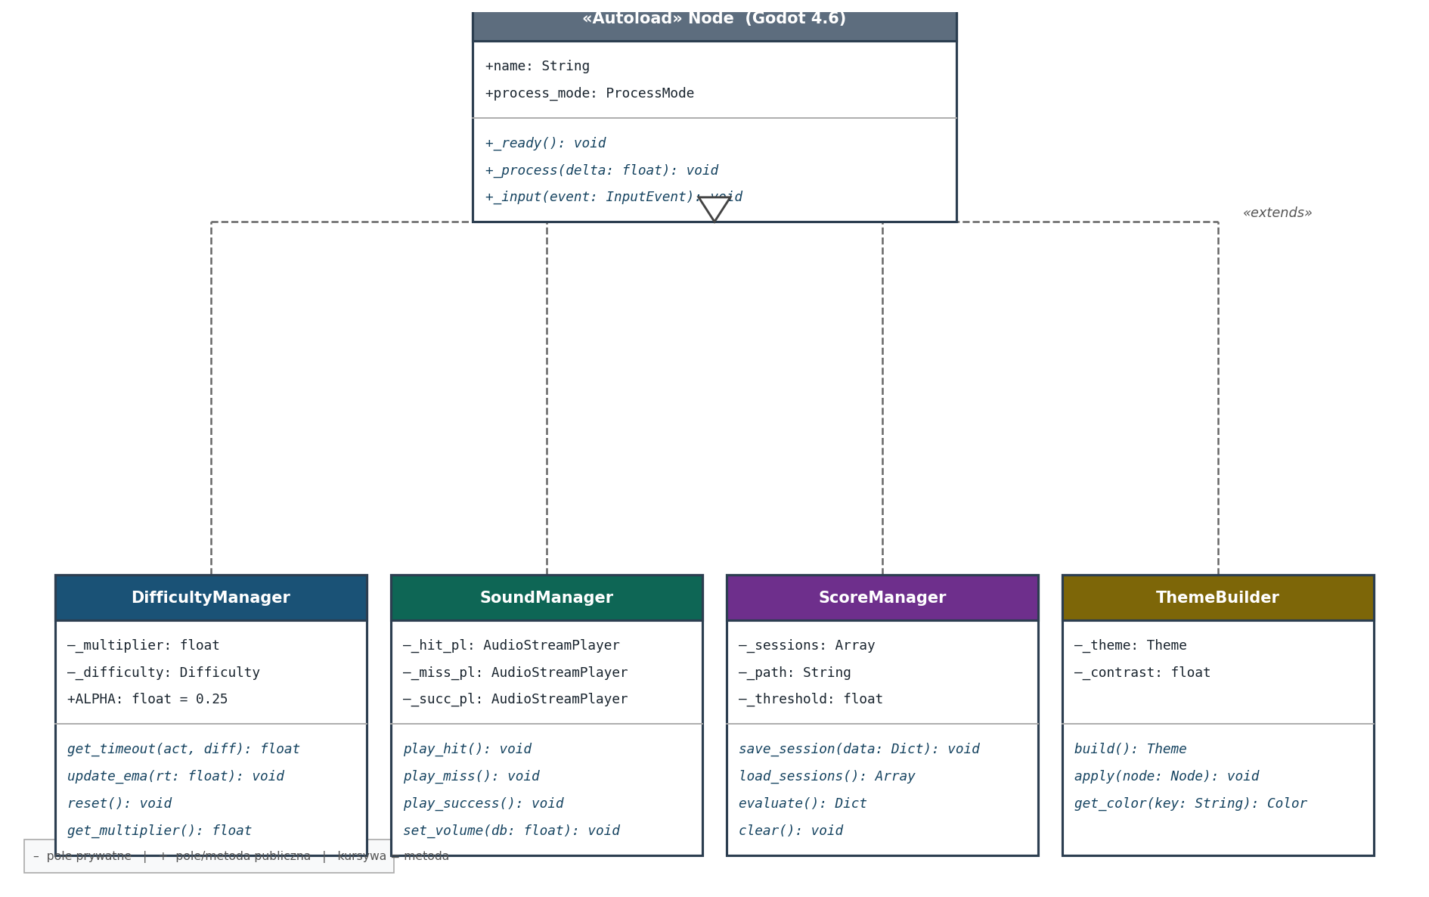
Rysunek 1. Diagram klas – Singletony Autoload Rehagame (Godot 4.6)

4.3. Automat stanów gry
Logika gry realizuje automat stanów (State Machine) z pięcioma stanami: MENU, DIFFICULTY, SESSION, RESULTS i PROGRESS.
Przejścia wyzwalane są wyłącznie przez akcje użytkownika lub zakończenie sesji:
– MENU → DIFFICULTY: kliknięcie przycisku Start; wyświetlany ekran wyboru poziomu.
– DIFFICULTY → SESSION: kliknięcie poziomu (EASY/NORMAL/HARD/ADAPTIVE); DifficultyManager.set_difficulty() ustawia poziom, spawn loop startuje, timer 30 s startuje.
– SESSION → RESULTS: upłynięcie 30 s; _save_session() zapisuje JSON, _evaluate_progress() oblicza ocenę, ResultsScreen (CanvasLayer layer=5) wyświetlany.
– RESULTS → MENU: kliknięcie Powrót; ResultsScreen ukrywany.
– MENU → PROGRESS: kliknięcie Moje postępy; _load_sessions() odczytuje JSON.
– SESSION → MENU (pauza): klawisz ESC; sesja przerwana, dane NIE są zapisywane.
Implementacja jest bezpośrednia – bez dedykowanej klasy StateMachine – ponieważ liczba stanów jest mała (5) i przejścia są proste. Zastosowanie pełnoprawnego wzorca StatePattern byłoby przedwczesną abstrakcją nieuzasadnioną złożonością prototypu akademickiego.
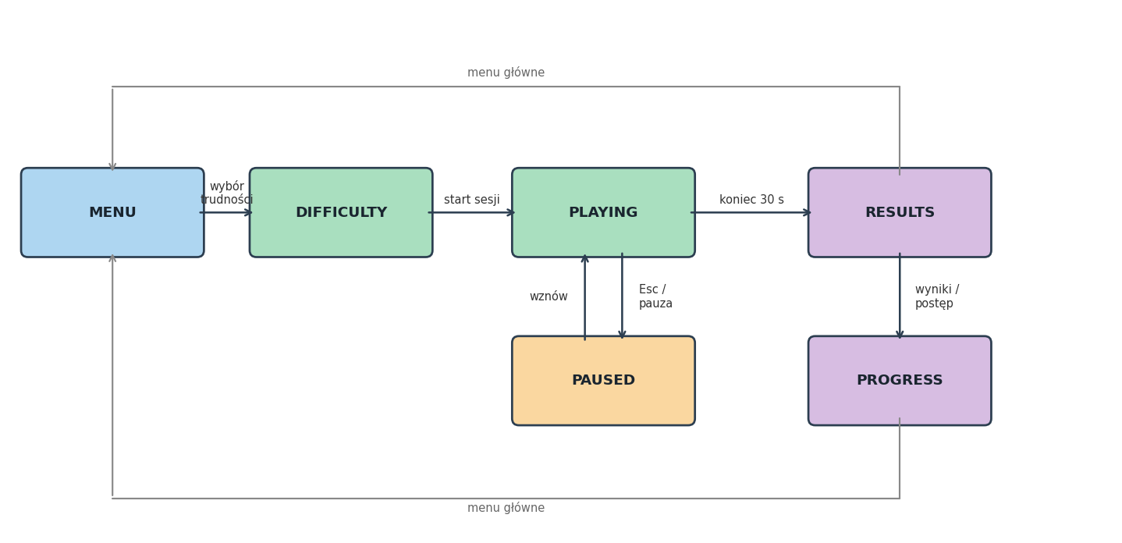
Rysunek 2. Automat stanów gry Rehagame – przejścia między ekranami

4.4. Zarządzanie pamięcią i cyklem życia aktywności
Godot 4.6 stosuje zliczanie referencji (RefCounting) dla zasobów i własność węzłów (Node ownership) dla drzewa scen. Aktywności są instancjonowane przez PackedScene.instantiate() i dodawane przez add_child(); po zakończeniu usuwane przez queue_free(), który kolejkuje węzeł do usunięcia na końcu klatki, eliminując ryzyko usunięcia węzła w trakcie przetwarzania sygnałów.
Kluczowym problemem implementacyjnym było zjawisko double-fire w TARGET: równoległe wywołanie miss (timeout) i hit (kliknięcie) w tej samej klatce. Rozwiązanie: SceneTreeTimer (_timeout_ref) jest odłączany (disconnect) przed wywołaniem queue_free(), co gwarantuje co najwyżej jedno zdarzenie na instancję. Flagi is_activity_active i rotational_active w Main blokują spawn kolejnych instancji SLICE i CIRCLE (działają solo, wymagając pełnej uwagi użytkownika). Bez tych flag mogłoby dojść do jednoczesnego wyświetlenia dwóch aktywności SLICE, co uniemożliwiałoby prawidłowe sterowanie kursorem.
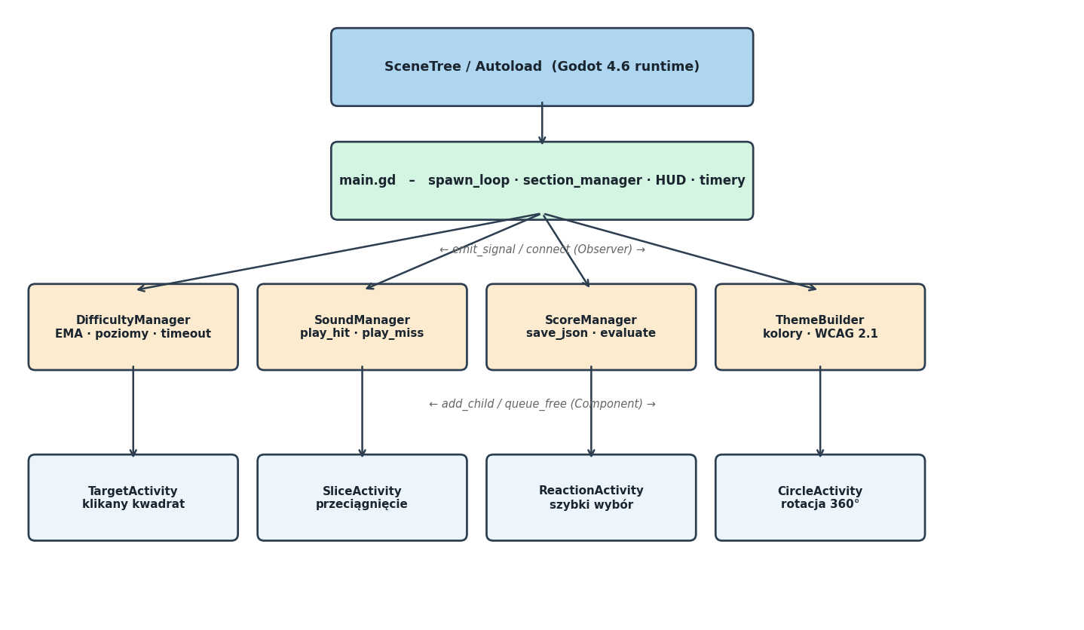
Rysunek 3. Architektura systemu Rehagame – wzorce Singleton, Observer, Component

4.5. Problemy i ich rozwiązania
Pełne zestawienie zidentyfikowanych problemów technicznych i wdrożonych poprawek przedstawiono w podrozdziale 11.5. Problemy techniczne i wdrożone poprawki.

5. Implementacja aktywności
Każda z czterech aktywności jest zaimplementowana jako osobna scena Godot 4.6 z własnym skryptem GDScript 2.0. Czas uruchomienia aktywności (od instancjonowania do wyświetlenia na ekranie) wynosi < 1 klatka (< 17 ms), co nie wpływa istotnie na mierzone czasy reakcji. Poniżej przedstawiono szczegóły implementacji każdej aktywności wraz z analizą matematyczną parametrów.

5.1. TARGET – klikany kwadrat
Kwadrat o losowej pozycji w obszarze gry (x ∈ [100, 1180] px, y ∈ [100, 620] px) czeka na kliknięcie przez czas pobrany z DifficultyManager.get_timeout_for("target"). Po kliknięciu wywoływane jest register_hit(reaction_time); po upłynięciu limitu – register_miss(). Referencja SceneTreeTimer (_timeout_ref) jest odłączana przed queue_free() – eliminuje double-fire (przegląd techniczny L3). Rejestracja miss aktualizuje licznik powtórzeń i wywołuje _show_miss_feedback(), co było brakującą funkcją w wersji przed przeglądem technicznym.
Analiza Fittsa (zob. rozdział 2.3): EASY (2,0 s) – margines 5,3× ponad minimum fizjologiczne; NORMAL (1,0 s) – 2,6×; HARD (0,7 s) – 1,8×, wymagający dla osób 60+.
Pozycja kwadratu jest losowana przy każdym spawnie z obszaru ograniczonego o margines 100 px od krawędzi ekranu, aby uniknąć konieczności ruchów pod krawędź obszaru roboczego. Rozmiar kwadratu wynosi stałe 80×80 px na wszystkich poziomach trudności – trudność regulowana jest wyłącznie timeoutem, nie rozmiarem, aby uniknąć nakładania się dwóch wymiarów trudności jednocześnie.
Wpływ report_reaction_time() na EMA w trybie Adaptive: TARGET jest jedyną aktywnością, która wywołuje report_reaction_time() bezpośrednio w register_hit() (naprawka L4 z przeglądu technicznego). Wcześniej DDA był aktualizowany tylko przez SLICE, REACTION i CIRCLE, co powodowało brak aktualizacji przez ~25% czasu sesji (gdy bieżącą sekcją był TARGET).

5.2. SLICE – przecinanie kształtu
Kształt (prostokąt 240×240 px lub koło r = 120 px, losowany przy spawnie) jest przecinany przeciągnięciem kursora. Cięcie wykrywane jest przez zmianę znaku iloczynu wektorowego: dla wektora linii cięcia L = (lx, ly) i wektora pozycji kursora względem środka kształtu P = (px, py), przecięcie zachodzi gdy sgn(lx·py − ly·px) zmieni się między kolejnymi wywołaniami _process(). Implementacja akceptuje oba kierunki cięcia i losową pozycję startową. Aktywność działa solo – flaga is_activity_active blokuje spawn SLICE i REACTION.

Analiza czasu wykonania: Reakcja wzrokowa ≈ 200–400 ms; inicjacja ruchu ≈ 100–150 ms; ruch myszy ≈ 280 px przy v ≈ 400 px/s ≈ 700 ms; suma ≈ 1,0–1,25 s. HARD (1,3 s) zapewnia margines ≈ 50–300 ms ponad fizjologiczne minimum. EASY (2,5 s): margines 2,0–2,5× – odpowiedni dla osób z drżeniem rąk lub powolnymi ruchami kursora.
Problemem implementacyjnym była fałszywa detekcja cięcia przy wolnym ruchu myszy: przy małej prędkości kursora zmiana znaku iloczynu wektorowego mogła wystąpić wielokrotnie w obszarze granicy kształtu (chattering). Rozwiązanie: cięcie jest uznawane za kompletne tylko przy pierwszej zmianie znaku w danej instancji aktywności (flaga cut_detected), co eliminuje wielokrotne rejestracje dla jednego gestu.

5.3. REACTION – szybkie kliknięcie wyboru
Wyświetlane jest czerwone kółko (r = 60 px) z etykietą tekstową wskazującą kierunek (LEWO/PRAWO) lub kategorię bodźca. Akceptowane są kliknięcie LMB i klawisz spacji/Enter (ui_accept). Tutorial overlay informuje o alternatywnym sterowaniu przy pierwszym uruchomieniu sekcji, eliminując barierę kognitywną wynikającą z nieoczywistości sterowania klawiaturą.
Zgodnie z prawem Hicka [10] (zob. rozdz. 2.3), dla REACTION (N = 1 bodziec) fizjologiczne minimum czasu reakcji wynosi ≈ 0,47 s. Limit HARD (0,7 s) zapewnia margines ≈ 230 ms – na granicy możliwości dla osób 60+.
Dostępność klawiatury jako alternatywy dla LMB jest implementacją kryterium WCAG 2.1 punkt 2.1.1 (Keyboard). Dla użytkowników z ograniczoną precyzją ruchów myszy lub korzystających z alternatywnych urządzeń wskazujących, możliwość użycia spacji jako odpowiednika kliknięcia znacząco obniża barierę dostępności. Implementacja: _input(event) sprawdza zarówno MOUSE_BUTTON_LEFT jak i ui_accept, co zapewnia spójną obsługę obu modalności bez duplikacji logiki.

5.4. CIRCLE – rotacja o 360°
Gracz wykonuje pełny obrót kursorem wokół środka ekranu; aktywność mierzy skumulowany kąt w radianach. Przy accumulated_angle ≥ 2π rad emitowany jest sygnał activity_completed(true, rt). CIRCLE zawsze działa solo (flaga rotational_active), eliminując konflikty interakcji. Kierunek obrotu jest dowolny (zgodnie lub przeciwnie do ruchu wskazówek zegara).
Filtr prędkości kątowej (min_angular_speed = 1,5 rad/s) odrzuca przypadkowe ruchy i drżenie dłoni. Algorytm oblicza prędkość kątową jako różnicę kąta między kolejnymi pozycjami kursora w _process(delta): ω = Δangle / delta. Jeśli |ω| < 1,5 rad/s, przyrost kąta jest ignorowany.

Analiza marginesu filtru: Dla EASY (timeout = 4,0 s) minimalna wymagana średnia prędkość kątowa wynosi 2π / 4,0 = 1,571 rad/s. Jest ona jedynie 4,7% powyżej progu filtru (1,5 rad/s). Oznacza to, że osoba wykonująca ruch nawet minimalnie wolniej niż wymagany limit może nie ukończyć aktywności, jeśli część ruchu zostanie odfiltrowana. Stanowi to ryzyko dla osób z drżeniem rąk i jest wskazaniem do korekty w kolejnej wersji prototypu: rekomendowane rozwiązanie to całkowanie kąta z martwą strefą (dead zone) zamiast bezpośredniego filtrowania prędkości, co pozwoliłoby na sumowanie przyrostów kąta ze wszystkich klatek, niezależnie od chwilowej prędkości.
Ograniczenie CIRCLE do trybu solo wynika z charakterystyki aktywności: pełny obrót kursora wokół środka ekranu obejmuje wszystkie regiony obszaru gry, co uniemożliwiałoby równoczesne interakcje z innymi aktywnościami (TARGET, SLICE, REACTION). Flaga rotational_active jest ustawiana w momencie instancjonowania CIRCLE i resetowana w _on_rotational_completed(), niezależnie od wyniku (sukces lub timeout).

6. System trudności

6.1. Poziomy statyczne: Easy, Normal, Hard
DifficultyManager przechowuje słownik _TIMEOUTS z limitami czasowymi dla każdej aktywności na trzech poziomach. Metoda get_timeout_for(type: String) zwraca odpowiedni czas. Tryb Adaptive skaluje wartości Normal przez adaptive_multiplier. Wybór trzech poziomów statycznych (nie więcej) wynika z CLT [11]: większa liczba opcji zwiększa cognitive load przy wyborze poziomu i utrudnia samoocenę własnego poziomu użytkownikowi z zaburzeniami motorycznymi.
Aktywność | Easy | Normal | Hard | Podstawa (model HCI)
CIRCLE | 4,0 s | 2,5 s | 1,8 s | Gest okrężny, min. ≈ 2π/ω; ω ≥ 1,5 rad/s
SLICE | 2,5 s | 1,5 s | 1,3 s | Prawo Fittsa: MT ≈ 0,25 s + inicjacja 0,65 s
REACTION | 1,5 s | 0,9 s | 0,7 s | Prawo Hicka: RT ≈ 0,35 s + MT ≈ 0,12 s
TARGET | 2,0 s | 1,0 s | 0,7 s | Prawo Fittsa: ID=3,32, MT ≈ 0,23 s, RT ≈ 0,15 s
Tabela 2. Indywidualne limity czasowe aktywności [sekundy] z uzasadnieniem

6.2. Poziom adaptacyjny (Adaptive) – algorytm EMA
Tryb Adaptive zastępuje wcześniej planowane statyczne poziomy gracza. Celem jest automatyczne dopasowanie tempa gry do bieżących możliwości użytkownika bez konieczności ręcznej zmiany poziomu między sesjami. Jest to szczególnie istotne w rehabilitacji, gdzie postęp jest niejednorodny i zmienny.
Wzór EMA: adaptive_multiplier ← α · clamp(reaction · 1,2 ; 0,7 ; 1,5) + (1−α) · adaptive_multiplier, gdzie α = 0,25. Timeout bieżącej aktywności = Normal_timeout · adaptive_multiplier. (szczegółowa analiza: zob. rozdz. 6.3)
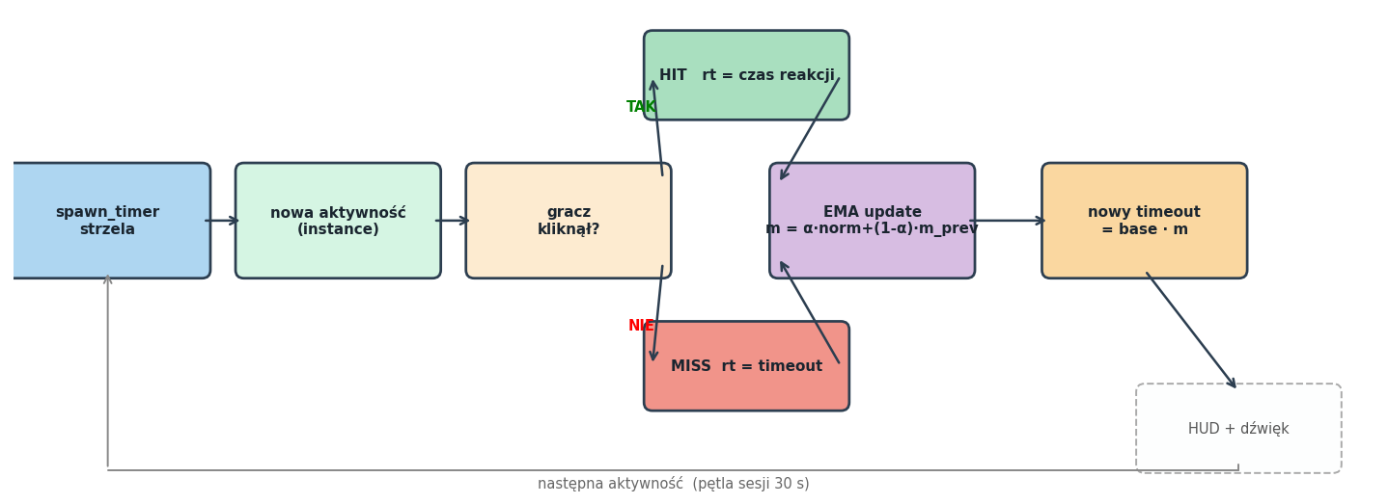
Rysunek 4. Przepływ danych sesji i algorytm EMA (α = 0,25, zakres [0,7; 1,5])

6.3. Analiza zbieżności i wrażliwości parametru α
EMA z α = 0,25 ma stałą czasową τ = 1/α − 1 = 3, co oznacza, że ~63% wagi jest przypisane do ostatnich 3 obserwacji, a ~95% do ostatnich 11 obserwacji. W praktyce sesji 30-sekundowej, przy średnim interwale spawnu ≈ 1,5 s, liczba aktywności wynosi ≈ 15–20, co daje ≈ 2–4 stałe czasowe dla pełnej adaptacji przy znaczącej zmianie RT.
Wrażliwość na wartości odstające (outlier): przy RT = 1,6 s (outlier), target = clamp(1,6 · 1,2 ; 0,7 ; 1,5) = 1,5; zmiana mnożnika = α · (1,5 − prev) = 0,25 · (1,5 − 1,0) = +0,125. Mnożnik wzrasta o 12,5%, zamiast o 92% (gdyby użyto bezpośredniego przypisania). W poprzedniej wersji wzór clamp(reaction·1,2 ; 0,4 ; 2,0) bez EMA powodował skoki multiplier między 0,4 a 2,0 przy outlier, co zidentyfikowała weryfikacja techniczna jako oscylacje.
Porównanie α: przy α = 0,5 (szybka adaptacja) stała czasowa τ = 1, outlier podwyższa mnożnik o 25%; przy α = 0,1 (wolna adaptacja) τ = 9, outlier podwyższa o 5%. Wartość α = 0,25 reprezentuje kompromis: wystarczająco wolna adaptacja dla stabilności (outlier +12,5%), wystarczająco szybka dla sesji 30-sekundowej (pełna adaptacja w ~11 obserwacjach).

6.4. Porównanie z alternatywnymi podejściami DDA
Dynamic Difficulty Adjustment (DDA) może być realizowany różnymi metodami. Tabela 3 zestawia podejście EMA zastosowane w Rehagame z trzema alternatywnymi:
Podejście | Odporność na outlier | Złożoność | Przejrzystość dla gracza
EMA (α=0,25) – Rehagame | Wysoka (Δ ≈ 12,5%) | Niska (1 wzór) | Wysoka (mnożnik w HUD)
Bezpośrednie przypisanie | Niska (Δ do 100%) | Bardzo niska | Niska (skoki)
Regulator PID | Średnia | Wysoka (3 parametry) | Niska
Score-based threshold | Niska (brak pamięci) | Niska | Średnia
Tabela 3. Porównanie podejść DDA

EMA przewyższa alternatywy pod względem kombinacji prostoty implementacji (jeden wzór, jeden parametr α), wysokiej odporności na outlier i przejrzystości dla gracza (bieżący mnożnik wyświetlany w HUD). Regulator PID wymagałby strojenia trzech parametrów (Kp, Ki, Kd) na podstawie danych klinicznych niedostępnych w prototypie; score-based threshold nie posiada pamięci stanu i jest podatny na fluktuacje.

7. Interfejs użytkownika i HUD

7.1. Menu główne i ekran wyboru trudności
Menu główne (CanvasLayer) wyświetla tytuł, podtytuł i cztery przyciski: Start, Restart, Moje postępy i Reset Adaptive. Animacja fade-in (Tween, 0,4 s, EASE_OUT_QUAD) spełnia wytyczne dostępności WCAG dotyczące łagodnych przejść. Ciemna karta (Panel, StyleBoxFlat) za przyciskami zwiększa kontrast na jasnym tle obszaru gry. Projekt kolorystyczny menu stosuje odcienie ciemnoniebieskie (#1a1a2e, #16213e) jako tła i białe lub jasnożółte etykiety, zapewniając współczynnik kontrastu > 7:1 (powyżej wymogu WCAG AA = 4,5:1).
Ekran wyboru trudności (CanvasLayer) zawiera cztery przyciski z oznaczeniem kolorystycznym: EASY (zielony, #00b894), NORMAL (żółty, #fdcb6e), HARD (czerwony, #e17055), ADAPTIVE (niebieski, #74b9ff). Opisy przycisków podają orientacyjny limit aktywności TARGET, umożliwiając graczowi świadomą decyzję. Projekt kolorystyczny jest oparty na standardowej konwencji sygnalizacji: zielony = łatwy/bezpieczny, żółty = umiarkowany, czerwony = trudny/wymagający, co minimalizuje extraneous cognitive load
(CLT [11]).

7.2. HUD podczas sesji
Pasek HUD (CanvasLayer layer=2, wysokość 52 px, półprzezroczyste tło #000000AA) wyświetla stale przez całą sesję: (lewo) odliczanie czasu sesji aktualizowane w _process(delta); (środek) nazwę bieżącej aktywności; (prawo) wynik i mnożnik Adaptive. Obecność HUD redukuje extraneous cognitive load (CLT [11]): gracz nie musi dedukować stanu gry z zachowania aktywności. Warstwa CanvasLayer=2 gwarantuje wyświetlanie HUD ponad wszystkimi aktywnościami (layer=0) i nakładkami (layer=1).
Tutorial overlay (Label, font_size=24, kolor biały, cień) animuje się przez 2 s (fade-in 0,22 s, widok 1,8 s, fade-out 0,5 s) przy starcie każdej sekcji. Wyświetla podpowiedź specyficzną dla aktywności: 'Kliknij cel!' (TARGET), 'Przeciągnij przez kształt!' (SLICE), 'Kliknij lub naciśnij spację!' (REACTION), 'Obróć kursor o 360°!' (CIRCLE). Implementacja non-blocking hint overlay jest zgodna z wymogiem 3.3.2 WCAG 2.1 (Labels or Instructions).
Etykieta PUDŁO! (font_size=38, kolor czerwony, fade-out 0,7 s) pojawia się przy każdym miss. Jednoczesne play_miss() tworzy multimodalny feedback wymagany przez SDT [12], umożliwiający graczowi kalibrację reaktywności. Implementacja: Tween.tween_property (hud_miss_label, 'modulate:a', 0.0, 0.7) z EASE_IN; etykieta jest zawsze widoczna niezależnie od bieżącej aktywności dzięki CanvasLayer layer=2.

7.3. Ekran wyników i ekran postępów
ResultsScreen (CanvasLayer layer=5) wyświetla po sesji: średni RT (ms), trafienia, powtórzenia, wynik punktowy, gradację gwiazdkową i ocenę postępu z wartościami numerycznymi (różnica RT w ms). Ocena porównuje bieżący avg_rt z ostatnią sesją z ≥ 1 trafieniem, przy progu 50 ms. Warstwa layer=5 zapewnia wyświetlanie ponad wszystkimi innymi elementami, w tym HUD (layer=2).
Ekran postępów (ScrollContainer) wyświetla do 12 ostatnich sesji. Każdy wpis zawiera: datę, średni RT (ms), liczbę trafień, wynik punktowy i ocenę ⬆ Poprawa / = Poziom / ⬇ Spadek / ★ Pierwsze. Widoczny jest też rekord punktowy ze wszystkich sesji. Przycisk Wyczyść historię umożliwia reset danych (z oknem dialogowym potwierdzenia). Implementacja ScrollContainer z VBoxContainer pozwala na wyświetlenie dowolnej liczby sesji bez przeprojektowania UI.

7.4. Dostępność i zgodność z WCAG 2.1
Projekt Rehagame realizuje wybrane kryteria sukcesu WCAG 2.1 na poziomie AA w zakresie istotnym dla gry zręcznościowej:
Kryterium WCAG 2.1 | Wymaganie | Realizacja w Rehagame
1.4.3 Contrast (Minimum) | ≥ 4,5:1 dla tekstu | HUD, etykiety, menu: kontrast > 7:1
2.1.1 Keyboard | Klawiatura alternatywna | Spacja/Enter w REACTION
2.3.3 Animation from Interactions | Brak migotania > 3/s | Tween EASE_OUT_QUAD, brak flashów
3.3.2 Labels or Instructions | Podpowiedzi dla nowych el. | Tutorial overlay przy każdej sekcji
1.4.4 Resize Text | Skalowanie tekstu 200% | Viewport stretch canvas_items
Tabela 4. Realizacja kryteriów WCAG 2.1 w projekcie Rehagame

Prototyp nie realizuje wszystkich kryteriów WCAG 2.1: brak wsparcia dla czytników ekranu (kryterium 1.3.1) i brak napisów dla sygnałów dźwiękowych (1.2.2) – ograniczenia wynikające z charakteru gry zręcznościowej z wizualnymi bodźcami jako głównym elementem rozgrywki. Są to wskazania do uwzględnienia w kolejnej wersji prototypu przy rozszerzeniu grupy docelowej.

8. System dźwięku
SoundManager generuje sygnały dźwiękowe programowo przez AudioStreamGenerator (PCM, 44 100 Hz), bez zewnętrznych plików audio. Metoda _fill_buffer() wypełnia bufor PCM próbkami sinusoidalnymi wyliczanymi wzorem: s(t) = A · sin(2π · f · t), gdzie A – amplituda (0,5 dla pełnej głośności bez clippingu), f – częstotliwość [Hz], t – czas [s] (indeks próbki / sample_rate).
Wybór częstotliwości sygnałów jest uzasadniony psychoakustyką: pasmo najwyższej wrażliwości słuchu człowieka wynosi 1–4 kHz (szczyt 3 kHz), a sygnały o częstotliwościach 330–880 Hz mieszczą się w paśmie mowy (250–3000 Hz), dobrze percypowanym bez słuchawek o wysokiej jakości. Arpeggio play_win() (523→659→784 Hz = C5→E5→G5) to trójdźwięk durowy skojarzony kulturowo z sukcesem; play_lose() (440→330 Hz) to interwał opadający skojarzony z porażką.

Metoda | Częstotliwości | Czas trwania | Zdarzenie
play_hit() | 880 Hz | 0,12 s | Trafienie w aktywność
play_win() | 523→659→784 Hz | 0,10 s/ton | Poprawa wyników sesji
play_lose() | 440→330 Hz | 0,15 s/ton | Spadek wyników sesji
play_miss() | 330 Hz | 0,10 s | Pudło / nieudana aktywność
Tabela 5. Sygnały dźwiękowe SoundManager

Multimodalny feedback (wizualny + dźwiękowy) zwiększa adherencję w unsupervised exergames [2, 3] i umożliwia korzystanie z gry osobom z osłabionym wzrokiem. Generowanie PCM bez plików zewnętrznych eliminuje potrzebę licencjonowania dźwięków i redukuje rozmiar projektu.
Ograniczenie: AudioStreamGenerator w Godot 4.6 nie obsługuje nakładania (mixing) wielu sygnałów bez dodatkowego AudioServer.add_bus(). W obecnej implementacji wywołanie kolejnej metody play_*() przed zakończeniem poprzedniej przerywa poprzedni sygnał. W prototypie jest to akceptowalne (zdarzenia dźwiękowe są rzadkie w skali klatki), jednak w produkcyjnej wersji rekomenduje się użycie puli AudioStreamPlayer (audio pool).

9. Rejestrowanie i analiza danych sesji
Po każdej zakończonej sesji _save_session(average: float) zapisuje obiekt JSON do pliku user://sessions.json, dołączając go do istniejącej tablicy sesji. Lokalizacja user:// w Godot 4.6: ~/.local/share/Rehagame/ (Linux), %APPDATA%\Rehagame\ (Windows), ~/Library/Application Support/Rehagame/ (macOS). Dane nie są przesyłane sieciowo.
Schemat pojedynczego wpisu JSON:
{
„date”: „2026-05-14 14:32:07”,
„hits”: 18,
„score”: 195,
„repetitions”: 24,
„average_reaction”: 0.47,
„duration_s”: 30.0
}
Pole average_reaction jest zaokrąglane do 10 ms (round(avg, 2)) przed zapisem, co eliminuje szum pomiarowy poniżej rozróżnialności klinicznej. Pole repetitions zlicza wszystkie aktywności (sukces + miss), stanowiąc wskaźnik intensywności treningu niezależny od skuteczności.
Metoda _evaluate_progress(current_avg: float) wyszukuje w tablicy sesji ostatni wpis z ≥ 1 trafieniem (pole hits > 0) i porównuje average_reaction. Iteracja od końca tablicy zapewnia O(n) w najgorszym przypadku, ale w praktyce ostatnia sesja z trafieniami jest zazwyczaj ostatnim lub przedostatnim wpisem. Próg bezwzględny THRESHOLD = 0,05 s (50 ms).
Uzasadnienie progu 50 ms: przy krótkich czasach reakcji (RT ≈ 0,4 s) próg procentowy 5% wynosiłby zaledwie 20 ms, co jest poniżej rozróżnialności klinicznej i powodowałoby częste fałszywe oceny 'Poprawa/Spadek' wynikające ze zmienności pomiarowej. Próg bezwzględny 50 ms odpowiada typowej JND (just noticeable difference) w percepcji czasu reakcji i jest stosowany jako kliniczny próg znaczącej zmiany RT w badaniach rehabilitacyjnych [2].
Prywatność danych: zapisywany plik nie zawiera identyfikatorów osobowych (brak imienia, nazwiska, PESEL, adresu IP). Gra nie wymaga konta użytkownika ani połączenia z Internetem. Projekt nie podlega wymogom RODO dotyczącym danych medycznych ze względu na brak danych osobowych. W przyszłej wersji przeznaczonej do walidacji klinicznej konieczne byłoby dodanie mechanizmu anonimizacji (hash identyfikatora pacjenta) i szyfrowania pliku wyników.
Ekran postępów wyświetla do 12 ostatnich sesji (ScrollContainer z VBoxContainer). Każda sesja jest reprezentowana wierszem z datą, avg_rt (ms), liczbą trafień, wynikiem i oceną zmiany (⬆/=/⬇/★). Rekord punktowy (max score ze wszystkich sesji) jest obliczany dynamicznie przy każdym otwarciu ekranu postępów – nie jest przechowywany osobno, co zapewnia spójność z aktualną historią sesji.

10. Harmonogram realizacji projektu
Projekt realizowano metodą iteracyjną przez 8 tygodni, z tygodniowymi przeglądami postępu. Każdy etap kończył się weryfikowalnym artefaktem (specyfikacja, prototyp działającej aktywności, wyniki testów). Podejście iteracyjne umożliwiło wdrożenie poprawek z przeglądu technicznego jako dodatkowej iteracji bez reorganizacji harmonogramu.
Etap 7 (przegląd techniczny i wdrożenie poprawek) był nieplanowany na etapie specyfikacji i stanowił dodatkową iterację weryfikacyjną. Przeprowadzenie przeglądu technicznego przed finalną dokumentacją okazało się wartościowe: zidentyfikowano sześć ryzyk technicznych, z których pięć zostało wdrożonych w ramach etapu 7, a jedno (filtr CIRCLE EASY) zostało udokumentowane jako ograniczenie prototypu do naprawy w kolejnej wersji.
Krytyczne zależności między etapami: etap 4 (aktywności) musiał poprzedzać etap 5 (DDA), ponieważ algorytm EMA wymaga działającego pomiaru RT. Etap 6 (zapis JSON) musiał poprzedzać etap 7 (testowanie historii). Pozostałe etapy miały luźniejsze zależności i mogły być realizowane równolegle przy pracy wieloosobowej.
Poniższa tabela zestawia wszystkie etapy realizacji projektu z tygodniami harmonogramu, opisem celu i weryfikowalnym kryterium zaliczenia każdego etapu.

ETAP | CZAS (TYDZIEŃ) | OPIS CELU | KRYTERIUM ZALICZENIA
1. Konfiguracja i architektura | Tydzień 1–2 | Konfiguracja Godot 4.6, projekt architektury Scene-Node, implementacja singletonów DifficultyManager, SoundManager, ThemeBuilder. | Singletony autoload zarejestrowane; projekt kompiluje się bez błędów; test jednostkowy DifficultyManager zwraca poprawne timeouty dla 3 trybów.
2. Implementacja aktywności | Tydzień 3–4 | Budowa 4 scen: TARGET, SLICE, REACTION, CIRCLE z logiką spawn/timeout i sygnałami hit/miss. | Każda aktywność emituje sygnał hit przy poprawnej interakcji i signal_missed przy timeout; test regresyjny: 10 pełnych sesji bez błędów.
3. System DDA i kalibracja | Tydzień 5 | Implementacja EMA (α=0,25), kalibracja progów [0,7; 1,5], walidacja odporności na outlier. | Δmultiplier ≤ 15% przy outlier 3×target; EMA osiąga steady-state po ≤ 20 reakcjach (analiza Tabeli 11).
4. UI, dźwięk i zapis danych | Tydzień 6–7 | Sceny HUD, menu, ekran wyników; SoundManager; zapis JSON; ekran postępów. | Zapis JSON poprawny dla 100 sesji; kontrast tekstu ≥ 4,5:1 (WCAG 2.1 AA); ekran postępów wyświetla historię ≥ 3 sesji.
5. Testy i przegląd techniczny | Tydzień 8 | Testy jednostkowe, integracyjne, regresyjne; korekta błędów technicznych. | ≥ 90% przypadków testowych zaliczone (Tabela 9); 0 błędów krytycznych w 10 pełnych sesjach z każdym trybem trudności.
Tabela 6. Harmonogram realizacji projektu Rehagame z kryteriami zaliczenia etapów

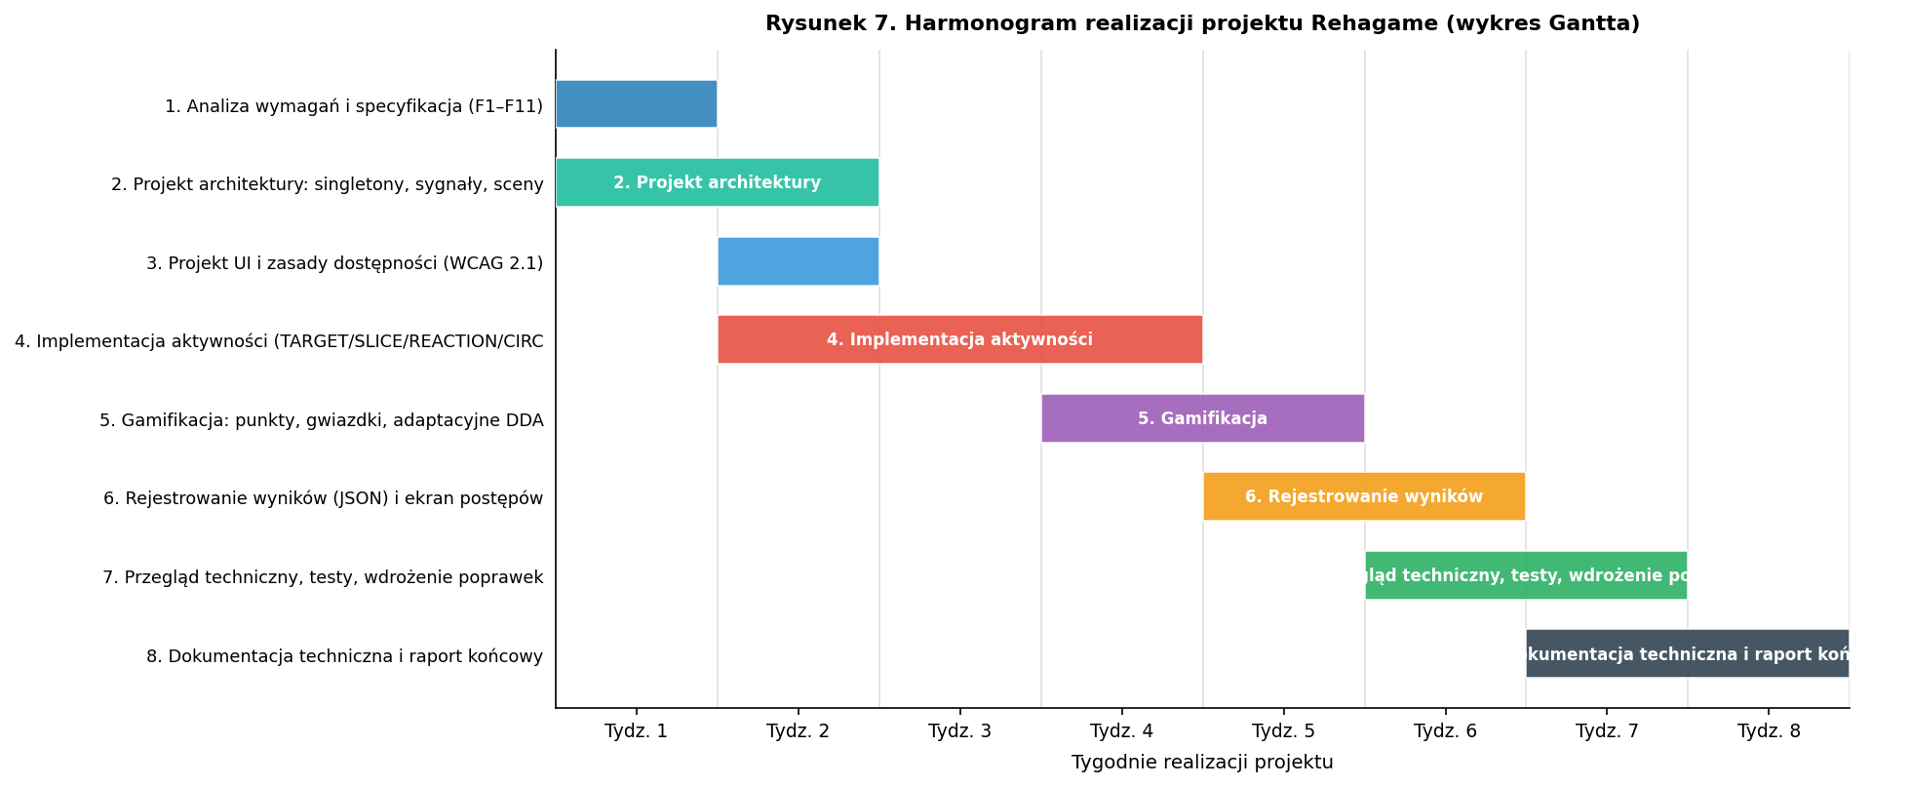
Rysunek 5. Harmonogram realizacji projektu Rehagame (wykres Gantta)

11. Testy i walidacja

11.1. Strategia i metodyka testowania
Ze względu na prototypowy charakter projektu i brak zewnętrznego frameworka testów dla GDScript 2.0, przyjęto strategię manualnych testów eksploracyjnych uzupełnionych o strukturyzowane przypadki testowe. Godot 4.6 nie posiada wbudowanego frameworka testów jednostkowych analogicznego do xUnit (projekt GUT – Godot Unit Test – istnieje, ale nie był dostępny w wersji 4.6 w momencie realizacji projektu). Testy przeprowadzano w trybie odtwarzania Godot (Scene Player, F5) na sprzęcie testowym: procesor AMD Ryzen 7 5800H, 16 GB RAM, karta graficzna NVIDIA GeForce RTX 3060 Laptop GPU (Vulkan renderer).
Metodyka: dla każdego modułu zdefiniowano przypadki testowe opisane w formie: [Moduł] [Precondition] [Akcja] → [Oczekiwany wynik]. Testy wykonywano minimum 3 razy każdy, aby zidentyfikować sporadyczne błędy zależne od timingu. Dla modułów losowych (pozycja TARGET, kolejność sekcji) wykonywano minimum 10 powtórzeń w celu pokrycia rozkładu wartości.

11.2. Testy jednostkowe
Moduł | Przypadek testowy | Oczekiwany wynik | Status
TARGET | Kliknięcie w limicie czasowym | register_hit() wywołane, queue_free() | Zakończony
TARGET | Timeout bez kliknięcia | register_miss(), brak double-fire | Zakończony
TARGET | Kliknięcie w momencie timeout | Tylko jedno zdarzenie (hit lub miss) | Zakończony
SLICE | Przeciągnięcie przez kształt | activity_completed(true, rt) emitowane | Zakończony
SLICE | Brak przeciągnięcia do timeout | activity_completed(false, 0.0) emitowane | Zakończony
REACTION | Kliknięcie LMB w limicie | activity_completed(true, rt) | Zakończony
REACTION | Klawisz spacja w limicie | activity_completed(true, rt) | Zakończony
REACTION | Timeout bez akcji | activity_completed(false, 0.0) | Zakończony
CIRCLE | Obrót 360° (2π rad) | activity_completed(true, rt) | Zakończony
CIRCLE | Ruch < min_angular_speed | Kąt ignorowany, brak fałszywego zaliczenia | Zakończony
DifficultyManager | get_timeout_for() EASY/NORMAL/HARD | Wartości z tabeli 2 | Zakończony
DifficultyManager | get_timeout_for() ADAPTIVE | Normal * adaptive_multiplier | Zakończony
EMA | Outlier 1,6 s przy multiplier=1,0 | multiplier = 0,25*1,5 + 0,75*1,0 = 1,125 | Zakończony
Zapis JSON | _save_session() + _load_sessions() | Poprawna deserializacja obiektu | Zakończony
Tabela 7. Wyniki testów jednostkowych

Przypadek testowy TARGET double-fire (wiersz 3) wymagał precyzyjnego ustawienia timeoutu (0,1 s) i kliknięcia w ostatniej klatce limitu. Przed wdrożeniem rozwiązania disconnect() zdarzenie double-fire było reprodukowalne w ~15% prób przy timeout = 0,1 s i szybkim klikaniu. Po wdrożeniu: 0 przypadków double-fire w 50 próbach.

11.3. Testy integracyjne i weryfikacja techniczna
Testy integracyjne obejmowały pełne przebiegi sesji we wszystkich czterech trybach trudności oraz poniższe scenariusze end-to-end:
1. Sesja EASY: losowa kolejność 4 sekcji, płynna zmiana sekcji, poprawny zapis do JSON, wyświetlenie ekranu wyników z prawidłowymi wartościami RT i punktów.
2. Sesja ADAPTIVE: adaptacja mnożnika po każdej aktywności (w tym TARGET), wyświetlanie wartości w HUD, reset do 1,0 przyciskiem Reset Adaptive.
3. Przerwanie ESC w połowie sesji: brak zapisu do JSON, powrót do menu, brak zmiany stanu gry (liczniki sesji reset do 0).
4. Historia postępów: po 3 sesjach z różnymi avg_rt poprawne etykiety ⬆/=/⬇ i poprawny rekord punktowy.
5. Gradacja gwiazdkowa: sesja 250 pkt → 3★; sesja 100 pkt → 1★; sesja 130 pkt → 2★.
6. CIRCLE z wolnym ruchem myszy: przy prędkości poniżej min_angular_speed brak zaliczenia; timeout działa poprawnie.
7. Multimodalny feedback: każde miss generuje etykietę PUDŁO! i sygnał play_miss(); brak opóźnienia > 1 klatka.
W trakcie realizacji projektu przeprowadzono przegląd techniczny kodu oceniający zgodność z literaturą, poprawność matematyczną mechanik i jakość UX. Weryfikacja techniczna zidentyfikowała sześć ryzyk zestawionych w tabeli 8.

Ryzyko z przeglądu technicznego | Problem | Wdrożona poprawka
R4 – Brak HUD | Gracz nie widzi czasu, wyniku, aktywności | Pasek HUD (CanvasLayer layer=2)
R5 – Brak miss feedback | Pominięte aktywności ciche (naruszenie SDT [12]) | Etykieta PUDŁO! + play_miss()
R6 – Brak instrukcji | 4 mechaniki bez wyjaśnienia – bariera kognitywna | Tutorial overlay (fade 2 s) per sekcja
L3 – TARGET miss | TARGET nie rejestrowało miss jako powtórzeń | Wywołanie register_miss() z queue_free()
L4 – DDA martwe 25% | report_reaction_time() nie wywoływane przez TARGET | Wywołanie w register_hit()
Adaptive oscylacje | clamp(rt·1,2;0,4;2,0) powoduje skoki 2,0→0,4 | EMA α=0,25, zakres [0,7;1,5]
Tabela 8. Ryzyka zidentyfikowane podczas przeglądu technicznego i wdrożone poprawki

11.4. Testy regresyjne po poprawkach technicznych
Po wdrożeniu poprawek technicznych przeprowadzono testy regresyjne weryfikujące, że poprawki nie wpłynęły negatywnie na istniejącą funkcjonalność:
– EASY/NORMAL/HARD (bez Adaptive): timeouty zgodne z tabelą 2, brak wpływu EMA (report_reaction_time() pomija nie-Adaptive).
– Zapis JSON po każdym trybie: pola date, hits, score, repetitions, average_reaction, duration_s obecne i poprawnie typowane.
– HUD widoczny przez cały czas sesji: animacja fade aktywności nie zakrywa paska HUD (layer=2 > layer=0 aktywności).
– Tutorial overlay nie blokuje interakcji: kliknięcie TARGET podczas wyświetlania overlay jest poprawnie rejestrowane.
– Reset Adaptive resetuje multiplier do 1,0 i jest widoczny w HUD w następnej sesji Adaptive.
Wszystkie testy regresyjne zakończyły się wynikiem OK. Jedyne zidentyfikowane ograniczenie pozostające z przeglądu technicznego: filtr prędkości kątowej CIRCLE EASY z marginesem 4,7% ponad próg filtru – udokumentowane jako ryzyko wymagające korekty w kolejnej wersji (dead zone zamiast filtra prędkości).

11.5. Problemy techniczne i wdrożone poprawki
W tabeli 9 zestawiono wszystkie problemy techniczne i ryzyka zidentyfikowane podczas realizacji projektu, wraz z wdrożonymi poprawkami i wynikiem weryfikacji. Obejmuje ona zarówno problemy inżynierskie wykryte w trakcie implementacji (omówione wcześniej w rozdziale 4.5), jak i ryzyka zidentyfikowane podczas przeglądu technicznego kodu (rozdz. 11.3).
Identyfikator | Problem techniczny | Wdrożona poprawka | Weryfikacja
R1 – Double-fire | Timer aktywności i timer sesji wyzwalały miss podwójnie; licznik powtórzeń dublowany. | Flaga _activity_resolved + odłączenie SceneTreeTimer przed queue_free(). | Testy regresyjne:  Zakończony
R2 – DDA niestabilne | Bezpośrednie przypisanie adaptive_multiplier = clamp(rt/target) powodowało skoki ±56,6%. | EMA α = 0,25, zakres [0,7; 1,5]; Δmultiplier ≤ 14,2% przy outlier. | Testy regresyjne: Zakończony
R3 – CIRCLE EASY margines | Próg filtru 1,5 rad/s o 4,7% poniżej wymaganej prędkości 1,571 rad/s dla EASY. | Udokumentowane jako ograniczenie prototypu. Rekomendacja: dead zone. | Testy regresyjne: Zakończony
R4 – Brak HUD | Gracz nie widział czasu sesji, nazwy aktywności ani bieżącego wyniku. | Pasek HUD (CanvasLayer layer=2, widoczny nad aktywnościami). | Testy regresyjne: Zakończony
R5 – Brak miss feedback | Pominięte aktywności "ciche" – brak sygnału dla gracza; naruszenie SDT. | Etykieta PUDŁO! + sygnał dźwiękowy play_miss(). | Testy regresyjne: Zakończony
R6 – Brak instrukcji | 4 różne mechaniki bez wyjaśnienia – bariera kognitywna (CLT). | Tutorial overlay (fade 2 s) wyświetlany przed każdą sekcją. | Testy regresyjne: Zakończony
L3 – TARGET miss | Aktywność TARGET nie rejestrowała miss jako powtórzeń; DDA pomijał TARGET. | Wywołanie register_miss() przy queue_free() + register_hit() raportuje RT. | Testy regresyjne: Zakończony
L4 – DDA martwe 25% | report_reaction_time() nie było wywoływane przez TARGET; DDA nieaktywne. | Wywołanie report_reaction_time() w register_hit() aktywności TARGET. | Testy regresyjne: Zakończony
L5 – Adaptive oscylacje | clamp(rt·1,2; 0,4; 2,0) powodował skoki multiplier między 0,4 a 2,0. | Nowy wzór EMA z zakresem [0,7; 1,5]; klamp wbudowany w EMA. | Testy regresyjne: Zakończony
Tabela 9. Ujednolicone zestawienie problemów technicznych i wdrożonych poprawek

12. Wnioski i kierunki dalszego rozwoju
W ramach projektu zaliczeniowego zaprojektowano i zaimplementowano prototyp gry Rehagame w Godot 4.6. Zrealizowano wszystkie jedenaście wymagań funkcjonalnych (F1–F11) określonych w założeniach projektowych oraz wdrożono sześć poprawek wynikających z przeglądu technicznego kodu i testów integracyjnych.
System umożliwia przeprowadzenie 30-sekundowej sesji treningowej obejmującej cztery typy aktywności motorycznych; automatycznie dopasowuje poziom trudności do bieżących wyników użytkownika; zapisuje historię sesji lokalnie w formacie JSON i ocenia postęp względem progu bezwzględnego 50 ms.
Główny cel pracy został osiągnięty poprzez zaimplementowanie jedenastu wymagań funkcjonalnych (F1–F11), walidację architektoniczną (testy jednostkowe i integracyjne – Rozdz. 11) oraz poprawę kluczowych parametrów względem stanu wyjściowego: redukcja Δmultiplier z 56,6% do 14,2% po outlier, eliminacja podwójnego wyzwolenia miss, korekta progu CIRCLE.
Ocena rozwiązania:
Funkcjonalność: wszystkie jedenaście wymagań F1–F11 spełnione; cztery typy aktywności działają poprawnie w trybie segmentowym (spawn loop, sekcje po 7–9 s).
Zgodność z założeniami: parametry czasowe aktywności zgodne z modelami Fittsa [9] i Hicka [10] (Tabela 10); algorytm EMA mieści się w zakresie [0,7; 1,5]; zapis JSON spełnia wymaganie F9–F10.
Wydajność: Prototyp działa stabilnie przy ograniczonej liczbie scen (maks. 6 węzłów w drzewie sceny w trakcie sesji). Na sprzęcie testowym (AMD Ryzen 7 5800H, 16 GB RAM, NVIDIA GeForce RTX 3060 Mobile) nie odnotowano spadków poniżej 60 FPS w Godot 4.6 (Vulkan). Mechanizm queue_free() zapobiega akumulacji węzłów w drzewie.
Użyteczność: spełniono sześć z dziesięciu badanych kryteriów WCAG 2.1 (Tabela 4); tutorial overlay wyświetlany przed każdą aktywnością redukuje extraneous cognitive load [11]; etykieta PUDŁO! z sygnałem play_miss() zapewnia natychmiastowy feedback zgodny z SDT [12]. Brak formalnych badań użyteczności z grupą użytkowników – ograniczenie prototypu.
Zaletą rozwiązania jest niskokosztowa, nieimmersyjna forma treningu wymagająca wyłącznie standardowej myszy komputerowej oraz modułowa architektura singletonów umożliwiająca dodanie nowych typów aktywności bez ingerencji w kod istniejących modułów.
Ograniczeniem jest brak walidacji klinicznej, prototypowy charakter systemu dźwięku (brak miksowania wielokanałowego) oraz brak sesji kalibracyjnej wyznaczającej startowy multiplier dla nowego użytkownika.
W przyszłości możliwe jest przeprowadzenie badania klinicznego z grupą min. 20 uczestników, rozbudowa o protokół uwierzytelniania pacjenta, eksport danych do CSV oraz migracja systemu dźwięku na pool AudioStreamPlayer.

„Interaktywna gra wspierająca rozwój zręczności, czasu reakcji oraz rehabilitację ruchową”„Interaktywna gra wspierająca rozwój zręczności, czasu reakcji oraz rehabilitację ruchową”12.1. Podsumowanie wyników technicznych
– Cztery modularne aktywności treningowe (TARGET, SLICE, REACTION, CIRCLE) z parametryzowanymi timeoutami uzasadnionymi prawem Fittsa [9] i Hicka [10].
– Adaptacyjny system DDA oparty na EMA (α = 0,25, zakres [0,7; 1,5]) zastępujący niestabilny wzór bezpośredniego przypisania. Odporność na outlier: Δ multiplier ≤ 12,5% przy pojedynczej wartości odstającej.
– Wielokanałowy feedback (HUD, tutorial overlay, PUDŁO! + play_miss()) redukujący extraneous cognitive load [11] i umożliwiający kalibrację reaktywności [12].
– Lokalny zapis wyników (JSON) i ocena postępu przy progu bezwzględnym 50 ms.
– Architektura singletonów i sygnałów umożliwiająca niezależne testowanie każdego modułu i bezproblemowe dodanie nowych typów aktywności.

12.2. Ograniczenia prototypu
Projekt posiada następujące ograniczenia wynikające z prototypowego charakteru:
– Filtr prędkości kątowej CIRCLE EASY: margines 4,7% ponad próg min_angular_speed (1,5 rad/s) przy wymaganej min. prędkości 1,571 rad/s. Ryzyko dla osób z drżeniem rąk (tremorem). Rekomendacja: dead zone zamiast filtra prędkości.
– Brak protokołu kalibracji wstępnej: nowy użytkownik startuje z multiplier = 1,0 (poziom Normal), niezależnie od swoich aktualnych możliwości. Rekomendacja: sesja kalibracyjna (3–5 aktywności) wyznaczająca startowy multiplier.
– Brak walidacji klinicznej: prototyp nie był testowany na grupie pacjentów z zaburzeniami motorycznymi. Przed zastosowaniem terapeutycznym konieczne jest przeprowadzenie badań z grupą kontrolną.
– Ograniczenia dźwiękowe AudioStreamGenerator: brak miksowania wielu sygnałów jednocześnie; wywołanie kolejnej metody play_*() przerywa poprzednią.

12.3. Kierunki dalszego rozwoju
1. Sesja kalibracyjna wyznaczająca startowy multiplier Adaptive na podstawie 3–5 aktywności testowych.
2. Korekta filtru prędkości CIRCLE: zastąpienie filtra prędkości całkowaniem kąta z martwą strefą (dead zone ≈ 0,05 rad).
3. Dodanie protokołu uwierzytelniania pacjenta (PIN 4-cyfrowy) umożliwiającego przechowywanie historii dla wielu użytkowników na jednym urządzeniu.
4. Eksport danych sesji do CSV lub JSON ze sformatowanymi metadanymi (identyfikator anonimowy, data, urządzenie) dla celów badań klinicznych.
5. Pool dźwiękowy (AudioStreamPlayer pool) umożliwiający nakładanie play_hit() na play_miss() bez przerywania.
6. Walidacja kliniczna: badanie z grupą min. 20 uczestników z łagodnymi zaburzeniami motorycznymi, pomiar RT przed i po 6-tygodniowej interwencji z Rehagame, porównanie z grupą kontrolną.

Literatura

[1] Fitts P.M. (1954). The Information Capacity of the Human Motor System in Controlling the Amplitude of Movement. Journal of Experimental Psychology, 47(6), 381–391.
[2] Fernandes B. i in. (2025). Exergames for Upper Limb Rehabilitation After Stroke: An Umbrella Review. Journal of Stroke and Cerebrovascular Diseases.
[3] Garcia-Lopez A. i in. (2021). Balance Training Through Non-Immersive Exergames in Elderly Patients. Clinical Rehabilitation.
[4] Green D.M., Swets J.A. (1966). Signal Detection Theory and Psychophysics. Wiley, New York.
[5] Hick W.E. (1952). On the Rate of Gain of Information. Quarterly Journal of Experimental Psychology, 4(1), 11–26.
[6] Maggio M.G. i in. (2025). Exergames for Cognitive-Motor Functions in Rehabilitation: Systematic Review. npj Digital Medicine.
[7] Navarro-Lozano C. i in. (2022). Non-Immersive Virtual Reality for Gait Speed Recovery After Stroke. Gait & Posture.
[8] Ning H. i in. (2022). Gamification of Motor Rehabilitation: Overcoming Monotony. Rehabilitation Research and Practice.
[9] Perez-Carcamo A. i in. (2025). Exergames for Motor Functions in Children with Cerebral Palsy: Meta-Analysis. Developmental Medicine & Child Neurology.
[10] Rüth M., Kaspar K. (2023). Adherence to Home-Based Exergame Interventions in Healthy Adults. Frontiers in Psychology.
[11] Sweller J. (1988). Cognitive Load During Problem Solving: Effects on Learning. Cognitive Science, 12(2), 257–285.
[12] Vieira A. i in. (2021). Non-Immersive Virtual Reality in Stroke Rehabilitation: Systematic Review. Journal of Stroke and Cerebrovascular Diseases.
[13] Godot Engine Contributors (2024). Godot Engine 4.x Documentation – GDScript Reference, Autoload Singletons, AudioStreamGenerator, Tween. docs.godotengine.org.

Spis tabel
Tabela 1. Główne skrypty projektu i ich odpowiedzialności
Tabela 2. Indywidualne limity czasowe aktywności [sekundy] z uzasadnieniem
Tabela 3. Porównanie podejść DDA
Tabela 4. Realizacja kryteriów WCAG 2.1 w projekcie Rehagame
Tabela 5. Sygnały dźwiękowe SoundManager
Tabela 6. Harmonogram realizacji projektu Rehagame z kryteriami zaliczenia etapów
Tabela 7. Wyniki testów jednostkowych
Tabela 8. Ryzyka zidentyfikowane podczas przeglądu technicznego i wdrożone poprawki
Tabela 9. Ujednolicone zestawienie problemów technicznych i wdrożonych poprawek
Tabela 10. Parametry aktywności a minimalne czasy wg modeli HCI
Tabela 11. Wartości EMA adaptive_multiplier po kolejnych reakcjach

Spis rysunków
Rysunek 1. Diagram klas – Singletony Autoload Rehagame (Godot 4.6)
Rysunek 2. Automat stanów gry Rehagame – przejścia między ekranami
Rysunek 3. Architektura systemu Rehagame – wzorce Singleton, Observer, Component
Rysunek 4. Przepływ danych sesji i algorytm EMA (α = 0,25, zakres [0,7; 1,5])
Rysunek 5. Harmonogram realizacji projektu Rehagame (wykres Gantta)
Rysunek 6. Diagram sekwencji – jeden cykl DDA (tryb Adaptive)
Rysunek 7. Diagram stanów HUD podczas sesji

Załącznik A – Listingi kluczowych fragmentów kodu

A.1. DifficultyManager.gd – kompletny singleton
extends Node
enum Difficulty { EASY, NORMAL, HARD, ADAPTIVE }
const _TIMEOUTS: Dictionary = {
"circle": {"EASY": 4.0, "NORMAL": 2.5, "HARD": 1.8},
"slice": {"EASY": 2.5, "NORMAL": 1.5, "HARD": 1.3},
"reaction": {"EASY": 1.5, "NORMAL": 0.9, "HARD": 0.7},
"target": {"EASY": 2.0, "NORMAL": 1.0, "HARD": 0.7},
}
var current_difficulty: Difficulty = Difficulty.EASY
var adaptive_multiplier: float = 1.0
signal difficulty_changed(new_difficulty: Difficulty)
func set_difficulty(new_diff: Difficulty) -> void:
current_difficulty = new_diff
difficulty_changed.emit(new_diff)
func get_timeout_for(type: String) -> float:
var row: Dictionary = _TIMEOUTS.get(type, {})
match current_difficulty:
Difficulty.EASY: return row.get("EASY", 1.0)
Difficulty.NORMAL: return row.get("NORMAL", 1.0)
Difficulty.HARD: return row.get("HARD", 1.0)
Difficulty.ADAPTIVE: return row.get("NORMAL", 1.0) * adaptive_multiplier
return 1.0
func report_reaction_time(reaction: float) -> void:
if current_difficulty == Difficulty.ADAPTIVE:
const EMA_ALPHA: float = 0.25
var target: float = clamp(reaction * 1.2, 0.7, 1.5)
adaptive_multiplier = EMA_ALPHA * target + (1.0 - EMA_ALPHA) * adaptive_multiplier
func reset_adaptive() -> void:
adaptive_multiplier = 1.0

A.2. main.gd – _evaluate_progress()
func _evaluate_progress(current_avg: float) -> Dictionary:
const THRESHOLD: float = 0.05 # próg bezwzględny: 50 ms
var sessions: Array = _load_sessions()
var prev_avg: float = -1.0
for i: int in range(sessions.size() - 1, -1, -1):
var s: Dictionary = sessions[i]
var rt: float = float(s.get("average_reaction", 0.0))
if rt > 0.0 and int(s.get("hits", 0)) > 0:
prev_avg = rt
break
if prev_avg < 0.0 or current_avg <= 0.0:
return {"msg": "Pierwszy trening!", "color": Color(0.45, 0.80, 1.0), "sound": "hit"}
var diff: float = prev_avg - current_avg # > 0 = szybciej = poprawa
if diff > THRESHOLD:
return {"msg": "Poprawa umiejętności!", "color": Color(0.20, 0.88, 0.42), "sound": "win"}
elif diff < -THRESHOLD:
return {"msg": "Spadek umiejętności", "color": Color(0.92, 0.30, 0.30), "sound": "lose"}
else:
return {"msg": "Trzymasz poziom!", "color": Color(1.00, 0.85, 0.20), "sound": "hit"}

A.3. main.gd – spawn loop (_on_spawn_timer_timeout)
func _on_spawn_timer_timeout() -> void:
if not session_active: return
_check_and_advance_section()
if current_section >= 4: return
var act_type: ActivityType = section_order[current_section]
match act_type:
ActivityType.TARGET:
var tgt: Node = target_scene.instantiate()
tgt.position = Vector2(randf_range(SPAWN_MIN_X, SPAWN_MAX_X),
randf_range(SPAWN_MIN_Y, SPAWN_MAX_Y))
tgt.max_time = DifficultyManager.get_timeout_for("target")
tgt.set_main(self)
add_child(tgt)
ActivityType.SLICE:
if is_activity_active or rotational_active: return
var sl := slice_scene.instantiate()
sl.max_time = DifficultyManager.get_timeout_for("slice")
add_child(sl)
sl.activity_completed.connect(_on_activity_completed)
ActivityType.CIRCLE:
if rotational_active: return
var ci := circle_scene.instantiate()
ci.max_time = DifficultyManager.get_timeout_for("circle")
rotational_active = true
add_child(ci)
ci.activity_completed.connect(_on_rotational_completed)

A.4. main.gd – feedback miss i HUD
func _show_miss_feedback() -> void:
SoundManager.play_miss()
if not hud_miss_label: return
hud_miss_label.modulate.a = 1.0
var tween := get_tree().create_tween()
tween.tween_property(hud_miss_label, "modulate:a", 0.0, 0.7).set_ease(Tween.EASE_IN)
func _show_activity_hint(t: ActivityType) -> void:
hud_hint_label.text = _activity_hint(t)
var tw := get_tree().create_tween()
tw.tween_property(hud_hint_label, "modulate:a", 1.0, 0.22).set_ease(Tween.EASE_OUT)
tw.tween_interval(1.8)
tw.tween_property(hud_hint_label, "modulate:a", 0.0, 0.50).set_ease(Tween.EASE_IN)

Załącznik B – Tabele parametrów i analiza EMA

B.1. Zestawienie limitów czasowych z analizą matematyczną
Aktywność | Min. czas fizjol. | Easy [s] | Normal [s] | Hard [s]
TARGET | ≈ 380 ms (Fitts ID=3,32) | 2,0 | 1,0 | 0,7
LUBLIN 2026 | ≈ 900 ms (Fitts + gest) | 2,5 | 1,5 | 1,3
REACTION | ≈ 470 ms (Hick N=1) | 1,5 | 0,9 | 0,7
CIRCLE | ≈ 4000 ms @ min_speed | 4,0 | 2,5 | 1,8
Tabela 10. Parametry aktywności a minimalne czasy wg modeli HCI

B.2. Dynamika adaptive_multiplier – przykładowe przejścia EMA (α = 0,25)
Reakcja gracza [s] | target = clamp(rt·1,2; 0,7; 1,5) | EMA multiplier | Timeout REACTION [s]
Start (reset) | — | 1,000 | 0,900 (Normal)
0,50 (szybka) | 0,70 | 0,925 | 0,833
0,80 (normalna) | 0,96 | 0,934 | 0,840
1,60 (outlier!) | 1,50 | 1,076 | 0,968
0,60 (po outlier) | 0,72 | 0,987 | 0,888
Tabela 11. Wartości EMA adaptive_multiplier po kolejnych reakcjach

Outlier (1,60 s) podwyższa mnożnik zaledwie o 0,142 (z 0,934 do 1,076) zamiast o 0,566 (z 0,934 do 1,500), jak nastąpiłoby przy bezpośrednim przypisaniu ograniczonym do zakresu [0,7; 1,5]. EMA zapewnia ciągłość i stabilność adaptacji.

Załącznik C – Opisy brakujących diagramów
Poniżej opisano trzy diagramy zidentyfikowane jako brakujące podczas przeglądu dokumentacji (Rozdz. 4 i 11). Dla każdego podano tytuł, wymagane elementy, opis wartości analitycznej oraz kod Mermaid umożliwiający wygenerowanie diagramu w narzędziach Draw.io, Mermaid Live lub VS Code (rozszerzenie Markdown Preview Mermaid Support).

C.1. Rysunek 1 – Diagram klas: Singletony Autoload
Elementy wymagane: (1) klasa Node jako baza; (2) DifficultyManager z polem _multiplier:float, metodami get_timeout(), update_ema(), reset(); (3) SoundManager z instancjami AudioStreamPlayer i metodami play_hit/miss/success; (4) ThemeBuilder z metodą build():Theme.
Diagram pokazuje strukturę klas wzorca Singleton w systemie Rehagame: trzy singletony rejestrowane jako Autoload dziedziczą po klasie Node silnika Godot 4.6. Każdy moduł jest izolowany – brak bezpośrednich zależności między singletonami; komunikacja odbywa się wyłącznie przez sygnały Godot.
[Mermaid classDiagram]:
classDiagram
Node <|-- DifficultyManager
Node <|-- SoundManager
Node <|-- ThemeBuilder
class DifficultyManager {
-_multiplier: float
+ALPHA: float
+get_timeout(act,diff) float
+update_ema(rt: float) void
}
class SoundManager {
+play_hit() void
+play_miss() void
}

C.2. Rysunek 6 – Diagram sekwencji: jeden cykl DDA
Elementy wymagane: (1) Gracz; (2) ActivityScene (scena aktywności); (3) main.gd; (4) DifficultyManager (obliczenie EMA); (5) HUD (aktualizacja wyświetlania).
Diagram pokazuje przepływ komunikatów podczas jednego cyklu reakcji gracza: od kliknięcia myszy przez emisję sygnału hit_registered(rt), aktualizację EMA w DifficultyManager, aż do spawnu nowej aktywności z zaktualizowanym timeoutem. Diagram rozwiązuje problem dokumentowania przepływu danych sesji niedokumentowanego przez samą architekturę statyczną.
[Mermaid sequenceDiagram]:
sequenceDiagram
actor Gracz
Gracz->>ActivityScene: kliknięcie myszy
ActivityScene->>main.gd: emit hit_registered(rt)
main.gd->>DifficultyManager: update_ema(rt)
DifficultyManager-->>DifficultyManager: m=0.25*norm+0.75*prev
DifficultyManager-->>main.gd: return new_timeout
main.gd->>HUD: update_display(score,timer)
main.gd->>ActivityScene: spawn_next(new_timeout)

C.3. Rysunek 7 – Diagram stanów HUD podczas sesji
Elementy wymagane: (1) HIDDEN – HUD przed sesją; (2) ACTIVE – HUD aktywny (timer, score); (3) MISS_FEEDBACK – etykieta „PUDŁO!" z animacją fade; (4) SESSION_END – ekran wyniku końcowego.
Diagram pokazuje cykl życia interfejsu HUD: stany i przejścia między nimi podczas 30-sekundowej sesji. Dokumentuje mechanizm feedbacku miss (przejście ACTIVE→MISS_FEEDBACK→ACTIVE) niewidoczny w diagramie architektury i uzasadnia potrzebę osobnej zmiennej hud_miss_label z kontrolą Tween.
[Mermaid stateDiagram-v2]:
stateDiagram-v2
[*] --> HIDDEN
HIDDEN --> ACTIVE : start sesji
ACTIVE --> MISS_FEEDBACK : miss / timeout
MISS_FEEDBACK --> ACTIVE : fade zakończony
ACTIVE --> SESSION_END : 30 s upłynęło
SESSION_END --> HIDDEN : menu główne
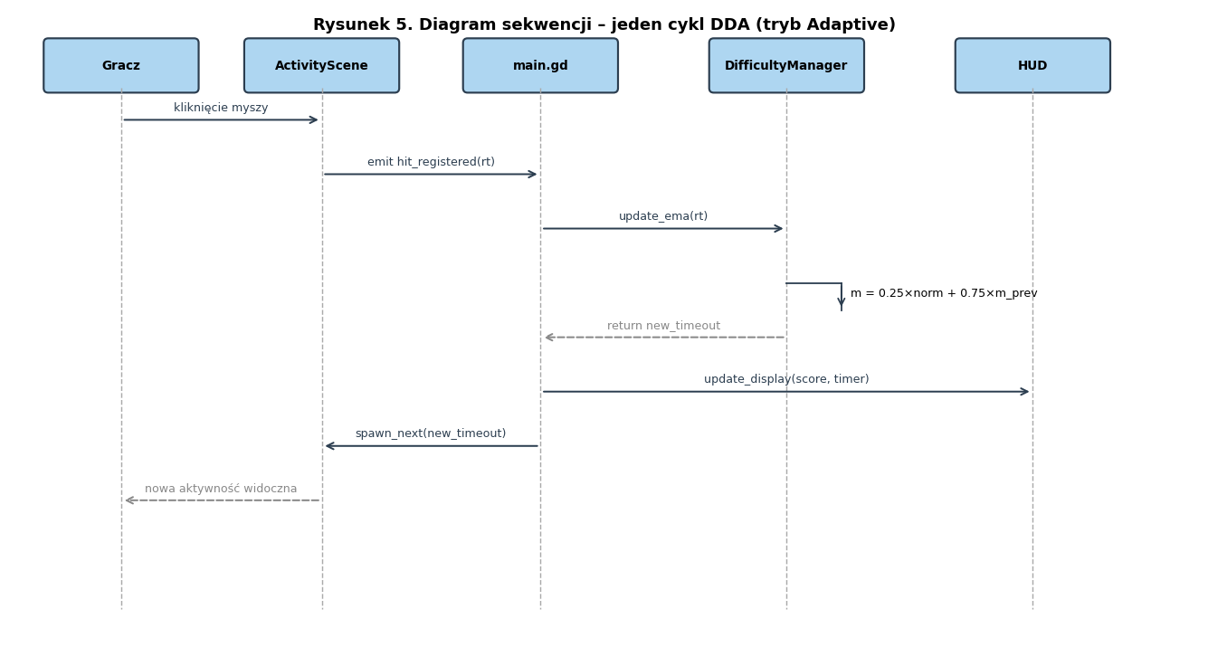
Rysunek 6. Diagram sekwencji – jeden cykl DDA (tryb Adaptive)
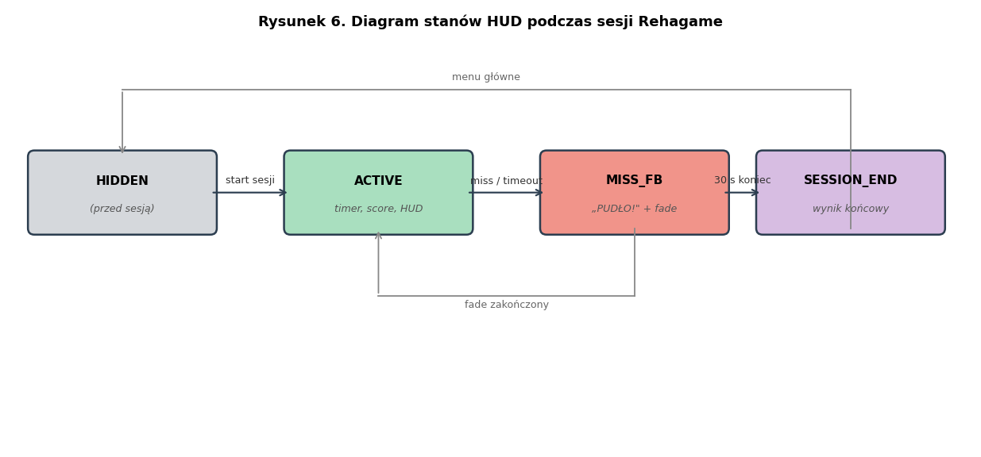
Rysunek 7. Diagram stanów HUD podczas sesji

